Bộ Giáo Dục Và Đào Tạo

Trường Đại Học Ngoại Ngữ - Tin Học Thành Phố Hồ Chí Minh

**Khoa Công Nghệ Thông Tin**



**MÔN HỌC : PHÂN TÍCH THIẾT KẾ PHẦN MỀM**

**ĐỀ TÀI : PHÂN TÍCH THIẾT KẾ HỆ THỐNG …**

**Giáo Viên Hướng Dẫn** : ThS Đỗ Đức Bích Ngân

**Thành Viên :**

1. Nguyễn Vương Trung Nghĩa – MSSV: 22DH112371
2. Hồ Thị Ngọc Thương – MSSV: 22DH113664
3. Nguyễn Kim Ngân – MSSV: 22DH112315

*Tp. Hồ chí minh, Ngày …. tháng …. năm 2023*

**Lời cảm ơn**

**Nhận xét của giảng viên**

**Lưu trữ các thay đổi**

*A - Added M - Modified D - Deleted

|  |  |  |  |  |
| --- | --- | --- | --- | --- |
| Ngày tháng | Phần tử thay đổi | A* M, D | Mô tả thay đổi | New Version |
| Jan 20, 2023 | None | A | The first version | 1.0 |
| Jan 29, 2034 | 2.2.2. Mô tả Actor  2.2.3. Mô tả Use Case  3. Đặc tả Use Case | A | Add one more actor (Giáo vụ) (by Nghĩa)  Add more Use Cases (by Thương)  Add more Use Cases and change the actors’ role in Use Cases (by Ngân) | 1.0.1 |
|  |  |  |  |  |
|  |  |  |  |  |
|  |  |  |  |  |
|  |  |  |  |  |
|  |  |  |  |  |
|  |  |  |  |  |
|  |  |  |  |  |
|  |  |  |  |  |
|  |  |  |  |  |
|  |  |  |  |  |
|  |  |  |  |  |
|  |  |  |  |  |
|  |  |  |  |  |
|  |  |  |  |  |
|  |  |  |  |  |
|  |  |  |  |  |
|  |  |  |  |  |
|  |  |  |  |  |

**Bảng chữ ký**

Tác giả:

Tên: Chữ ký:

Vị trí: Ngày:

Tên: Chữ ký:

Vị trí: Ngày:

Tên: Chữ ký:

Vị trí: Ngày:

Người điều chỉnh:

Tên: Chữ ký:

Vị trí: Ngày:

Người duyệt:

Tên: Chữ ký:

Vị trí: Ngày:

**Mục lục**

**Lưu trữ các thay đổi** 2

**Bảng chữ ký** 3

Mục lục 4

1. Giới thiệu 8

1.1. Mục tiêu 8

1.2. Các định nghĩa và từ viết tắt 8

1.3. Tham khảo 8

2. Phân tích yêu cầu 9

2.1. Mô tả dự án 9

2.2. Actors và Use Cases 11

2.2.1. Các Use Case Diagram 11

2.2.2. Mô tả Actors 20

2.2.3. Mô tả Use Cases 21

2.3. Bảng phân quyền User vs. Function 24

2.4. Môi trường vận hành 24

2.5. Các giả thiết và phụ thuộc 25

3. Yêu cầu chức năng 25

3.1. UC01: Tạo bài thi 25

3.2. UC02: Sửa bài thi 26

3.3. UC03: Hủy bài thi 26

3.4. UC04: Xem bài thi 26

3.5. UC05: Tra cứu bài thi 27

3.6. UC06: Xem thống kê bài thi 27

3.7. UC07: Duyệt bài thi 27

3.8. UC08: Làm bài thi 28

3.9. UC09: Tạo thông tin người dùng 28

3.10. UC10: Sửa thông tin người dùng 28

3.11. UC11: Xem thông tin người dùng 29

3.12. UC12: Tra cứu người dùng 29

3.13. UC13: Xem thống kê người dùng 29

3.14. UC14: Quản lý phân quyền 30

3.15. UC15: Quản lý đăng nhập 30

3.16. UC1501: Đổi mật khẩu 31

3.17. UC1502: Xác minh tài khoản người dùng 31

3.18. UC1503: Đăng nhập tài khoản 31

3.19. UC1504: Đăng xuất tài khoản 32

3.20. UC1505: Quản lý phiên đăng nhập 32

3.21. UC16: Xem phiếu báo điểm 32

3.22. UC17: Tra cứu phiếu báo điểm 33

3.23. UC18: Xem thống kê phiếu báo điểm 33

3.24. UC19: Tạo câu hỏi 33

3.25. UC20: Sửa câu hỏi 34

3.26. UC21: Active /Inactive câu hỏi 34

3.27. UC22: Xem câu hỏi 34

3.28. UC23: Tra cứu câu hỏi 35

3.29. UC24: Xem thống kê câu hỏi 35

3.30. UC25: Duyệt câu hỏi 36

3.31. UC26: Tạo địa điểm thi 36

3.32. UC27: Sửa địa điểm thi 36

3.33. UC28: Hủy địa điểm thi 37

3.34. UC29: Xem địa điểm thi 37

3.35. UC30: Tra cứu địa điểm thi 37

3.36. UC31: Xem thống kê địa điểm thi 38

3.37. UC32: Tạo ca thi 38

3.38. UC33: Sửa ca thi 38

3.39. UC34: Hủy ca thi 39

3.40. UC35: Xem ca thi 39

3.41. UC36: Tra cứu ca thi 39

3.42. UC37: Xem thống kê ca thi 40

3.43. UC38: Tạo thông tin máy 40

3.44. UC39: Sửa thông tin máy 41

3.45. UC40: Active /Inactive thông tin máy 41

3.46. UC41: Xem thông tin máy 41

3.47. UC42: Tra cứu thông tin máy 42

3.48. UC43: Xem thống kê phòng máy 42

3.49. UC44: Xem thống kê bài thi 42

3.50. UC45: Xem thống kê người dùng 43

3.51. UC46: Xem thống kê phiếu báo điểm 43

3.52. UC47: Xem thống kê câu hỏi 43

3.53. UC48: Xem thống kê địa điểm thi 44

3.54. UC49: Xem thống kê ca thi 44

3.55. UC50: Xem thống kê phòng máy 45

3.56. UC51: Xem thống kê đề thi 45

3.57. UC52: Xem thống kê lịch thi 45

3.58. UC53: Tạo đề thi 46

3.59. UC54: Sửa đề thi 46

3.60. UC55: Hủy đề thi 46

3.61. UC56: Xem đề thi 47

3.62. UC57: Tra cứu đề thi 47

3.63. UC58: Xem thống kê đề thi 47

3.64. UC59: Duyệt đề thi 48

3.65. UC60: Sắp xếp ngẫu nhiên câu hỏi 48

3.66. UC61: Quản lý bài thi 48

3.67. UC62: Quản lý địa điểm thi 49

3.68. UC63: Quản lý ca thi 49

3.69. UC64: Quản lý phòng máy 50

3.70. UC65: Tạo lịch thi 50

3.71. UC66: Sửa lịch thi 50

3.72. UC67: Hủy lịch thi 51

3.73. UC68: Xem lịch thi 51

3.74. UC69: Tra cứu lịch thi 51

3.75. UC70: Xem thống kê lịch thi 52

4. Thiết kế hệ thống 52

4.1. Kiến trúc hệ thống 52

4.2. Thiết kế dữ liệu 52

5. Hệ thống được xây dựng 52

5.1. Chức năng chính 1 52

5.2. Chức năng chính 2 53

6. Tổng kết 53

6.1. Các chức năng đã hoàn thành 53

6.2. Các chức năng có thể phát triển 53

# Giới thiệu

## Mục tiêu

##### Bản phân tích và thiết kế này cung cấp bản mô tả chi tiết về hệ thống “Bài thi trắc nghiệm online”, bản phân tích các chức năng chủ yếu và bản thiết kế các chức năng thiết kế chính yếu của hệ thống được xây dựng nhằm tạo ra một nền tảng thuận tiện , hiệu quả để tổ chức các bài thi trắc nghiệm online.Giúp người dùng dễ dàng tạo,quản lý và phân phối các bài thi trắc nghiệm online .Đồng thời cung cấp cho người dùng một trải nghiệm thi trực tiếp chất lượng cao.

## Các định nghĩa và từ viết tắt

|  |  |  |
| --- | --- | --- |
| **#** | **Thuật ngữ/ Từ viết tắt** | **Mô tả** |
| 1 | DB | Database |
| 2 | UC | Use Case |

Bảng 1: Các từ viết tắt và thuật ngữ

## Tham khảo

|  |  |  |
| --- | --- | --- |
| **#** | **Name** | **Description** |
| 1 | [Creately | Visual Collaboration & Diagramming Platform](https://creately.com/) | Hướng dẫn vẽ use case |
| 2 | [Hệ thống Ôn thi trắc nghiệm (onthitracnghiem.online)](https://onthitracnghiem.online/) | Hệ thống thi trắc nghiệm online |

Bảng 2: Các tài liệu tham khảo

# Phân tích yêu cầu

## Mô tả dự án



* *Giáo Viên*
  + *Xem, thống kê, tra cứu thông tin người dùng*
  + *Tiến hành tạo, hủy, sửa, xem, tra cứu và thống kê bài thi*
  + *Thống kê điểm số(xem phiếu báo điểm, tra cứu phiếu báo điểm, thống kê phiếu báo điểm)*
  + *Tạo câu hỏi cho bài thi*
  + *Xem , sửa , tra cứu,thống kê câu hỏi trắc nghiệm*
  + *Xem và tra cứu địa điểm thi*
  + *Xem , tra cứu và thống kê ca thi*
  + *Xem, tra cứu , thống kê thông tin phòng máy*
  + *Xem thống kê bài thi, thống kê phiếu báo điểm, thống kê câu hỏi ,thống kê người dùng, thống kê địa điểm thi, thống kê ca thi, thống kê phòng máy và thống kê đề thi*
  + *Tạo , sửa , hủy ,sắp xếp câu hỏi,xem, tra cứu , thống kê đề thi*
  + *Quản lý bài thi*
* *Học Sinh* 
  + *Làm bài thi*
  + *Tra cứu thông tin*
  + *Đổi mật khẩu(Khi muốn đặt lại mật khẩu)*
  + *Đăng nhập tài khoản(Sau khi thay đổi mật khẩu , khi đăng nhập vào máy tính hoặc thiết bị ,khi hết hạn phiên đăng nhập ,…)*
  + *Đăng xuất tài khoản*
  + *Xem phiếu báo điểm( muốn phúc khảo bài thi, sau kì thi hoặc kiểm tra ,khi có thông báo trực tuyến ,…)*
  + *Xem địa điểm thi(trước kỳ thi hoặc kiểm tra , trên thông báo trực tuyến ,…)*
  + *Tra cứu địa điểm thi*
  + *Xem và tra cứu ca thi*
  + *Xem và tra cứu lịch thi*
* *Kiểm duyệt*
  + *Duyệt bài thi*
  + *Xem bài thi*
  + *Duyệt đề thi*
  + *Xem đề thi*
  + *Duyệt câu hỏi*
* *Giáo vụ*
  + *Quản lý thông tin người dùng(tạo , sửa , xem , tra cứu…)*
  + *Quản lý phân quyền*
  + *Quản lý đăng nhập(đổi mật khẩu , xác minh tài khoản người dùng, đăng nhập ,đăng xuất tài khoản ,quản lý phiên đăng nhập …)*
  + *Active/ Inactive câu hỏi(Câu hỏi đã được đưa vào/ loại bỏ khỏi chương trình Giáo dục ,lỗi hệ thống hoặc sự cố kỹ thuật,…)*
  + *Quản lý địa điểm thi(Tạo địa điểm thi, quản lý địa điểm thi,sửa địa điểm thi, hủy địa điểm thi*
  + *Quản lý ca thi(Tạo ca thi, sửa ca thi, hủy ca thi)*
  + *Quản lý phòng máy (tạo thông tin của máy , sửa thông tin của máy , …)*
  + *Active/InActive thông tin máy (Máy bị hư đem đi sửa hoặc máy không còn sử dụng được, lỗi hệ thống hoặc sự cố kỹ thuật,…)*
  + *Thống kê báo cáo*
  + *Quản lý phiên đăng nhập*
  + *Hủy đề thi*

## Actors và Use Cases



### Các Use Case Diagram

##### **Diagram 01 – Quản lý bài thi**

##### **Diagram 02 – Quản lý người dùng**

##### **Diagram 03 – Thống kê điểm số**

##### **Diagram 04 – Quản lý ngân hàng câu hỏi**

##### **Diagram 05 – Quản lý địa điểm thi**

##### **Diagram 06 – Quản lý ca thi**

##### **Diagram 07 – Quản lý phòng máy**

##### **Diagram 08 – Thống kê báo cáo**

##### **Diagram 09 – Quản lý đề thi**

##### **Diagram 10 – Quản lý thi**

### Mô tả Actors

|  |  |  |
| --- | --- | --- |
| **#** | **Tên Actor** | **Mô tả** |
| 1 | Học sinh | Được sử dụng các quyền lợi trong hệ thống mà người quản lý cho phép |
| 2 | Giáo viên | Được sử dụng các quyền lợi trong hệ thống mà người quản lý cho phép |
| 3 | Kiểm duyệt | Kiểm duyệt các vấn đề như ( duyệt bài thi hoặc đề thi) |
| 4 | Giáo vụ | Quản lý, tổ chức, sắp xếp và điều phối các sự kiện trong hệ thống (lịch học, lịch thi, ca thi với bài thi tương ứng, địa điểm thi, phòng máy, điểm số, học sinh và giáo viên) |

### Mô tả Use Cases

|  |  |  |  |
| --- | --- | --- | --- |
| **#** | **Code** | **Name** | **Brief Description** |
| 1 | UC01 | Tạo bài thi | Cho phép actor tạo bài thi trên hệ thống. |
| 2 | UC02 | Sửa bài thi | Cho phép actor sửa bài thi trên hệ thống. |
| 3 | UC03 | Hủy bài thi | Cho phép actor hủy bài thi trên hệ thống. |
| 4 | UC04 | Xem bài thi | Cho phép actor xem bài thi trên hệ thống. |
| 5 | UC05 | Tra cứu bài thi | Cho phép actor tra cứu bài thi trên hệ thống. |
| 6 | UC06 | Xem thống kê bài thi | Actor xem lại thống kê bài thi theo thời gian. |
| 7 | UC07 | Duyệt bài thi | Cho phép actor duyệt bài thi trên hệ thống trước khi ngày thi chính thức. |
| 8 | UC08 | Làm bài thi | Cho phép actor làm bài thi trên hệ thống. |
| 9 | UC09 | Tạo thông tin người dùng | Cho phép actor tạo thông tin người dùng trên hệ thống. |
| 10 | UC10 | Sửa thông tin người dùng | Cho phép actor sửa thông tin người dùng trên hệ thống. |
| 11 | UC11 | Xem thông tin người dùng | Cho phép actor xem thông tin người dùng trên hệ thống. |
| 12 | UC12 | Tra cứu người dùng | Cho phép actor tra cứu thông tin người dùng trên hệ thống. |
| 13 | UC13 | Xem thống kê người dùng | Actor xem lại thống kê người dùng theo thời gian. |
| 14 | UC14 | Quản lý phân quyền | Cho phép actor phân quyền các người dùng trong danh sách. |
| 15 | UC15 | Quản lý đăng nhập | Cho phép actor quản lí các tài khoản đăng nhập vào hệ thống. |
| 16 | UC1501 | Đổi mật khẩu | Cho phép actor đổi mật khẩu trong tài khoản của actor đó. |
| 17 | UC1502 | Xác minh tài khoản người dùng | Cho phép actor xác minh tài khoản người dùng trong hệ thống. |
| 18 | UC1503 | Đăng nhập tài khoản | Cho phép actor đăng nhập vào hệ thống. |
| 19 | UC1504 | Đăng xuất tài khoản | Cho phép actor đăng xuất vào hệ thống. |
| 20 | UC1505 | Quản lý phiên đăng nhập | Cho phép actor quản lý phiên đăng nhập của các tài khoản trong hệ thống. |
| 21 | UC16 | Xem phiếu báo điểm | Cho phép actor xem phiếu báo điểm trong hệ thống. |
| 22 | UC17 | Tra cứu phiếu báo điểm | Cho phép actor tra cứu phiếu báo điểm trên hệ thống. |
| 23 | UC18 | Xem thống kê phiếu báo điểm | Actor xem được thống kê phiếu báo điểm theo thời gian. |
| 24 | UC19 | Tạo câu hỏi | Cho phép actor tạo câu hỏi trong hệ thống. |
| 25 | UC20 | Sửa câu hỏi | Cho phép actor sửa câu hỏi trong hệ thống. |
| 26 | UC21 | Active/Inactive câu hỏi | Cho phép actor active/inactive câu hỏi trong hệ thống. |
| 27 | UC22 | Xem câu hỏi | Cho phép actor xem câu hỏi trong hệ thống. |
| 28 | UC23 | Tra cứu câu hỏi | Cho phép actor tra cứu câu hỏi trong hệ thống |
| 29 | UC24 | Xem thống kê câu hỏi | Actor xem được thống kê câu hỏi theo thời gian. |
| 30 | UC25 | Duyệt câu hỏi | Cho phép actor duyệt câu hỏi trong hệ thống |
| 31 | UC26 | Tạo địa điểm thi | Cho phép actor tạo địa điểm thi trong hệ thống. |
| 32 | UC27 | Sửa địa điểm thi | Cho phép actor sửa địa điểm thi trong hệ thống. |
| 33 | UC28 | Hủy địa điểm thi | Cho phép actor hủy địa điểm thi trong hệ thống. |
| 34 | UC29 | Xem địa điểm thi | Cho phép actor xem địa điểm thi trong hệ thống. |
| 35 | UC30 | Tra cứu địa điểm thi | Cho phép actor tra cứu địa điểm thi trong hệ thống. |
| 36 | UC31 | Xem thống kê địa điểm thi | Actor xem được thống kê địa điểm thi trong hệ thống. |
| 37 | UC32 | Tạo ca thi | Cho phép actor tạo ca thi trong hệ thống. |
| 38 | UC33 | Sửa ca thi | Cho phép actor sửa ca thi trong hệ thống. |
| 39 | UC34 | Hủy ca thi | Cho phép actor hủy ca thi trong hệ thống. |
| 40 | UC35 | Xem ca thi | Cho phép actor xem ca thi trong hệ thống. |
| 41 | UC36 | Tra cứu ca thi | Cho phép actor tra cứu ca thi trong hệ thống. |
| 42 | UC37 | Xem thống kê ca thi | Actor xem được thống kê ca thi trong hệ thống. |
| 43 | UC38 | Tạo thông tin của máy | Cho phép actor tạo thông tin của máy thuộc phòng máy trong hệ thống. |
| 44 | UC39 | Sửa thông tin của máy | Cho phép actor sửa thông tin của máy thuộc phòng máy trong hệ thống. |
| 45 | UC40 | Active/Inactive thông tin của máy | Cho phép actor active/inactive thông tin của máy thuộc phòng máy trong hệ thống. |
| 46 | UC41 | Xem thông tin của máy | Cho phép actor xem thông tin của máy thuộc phòng máy trong hệ thống. |
| 47 | UC42 | Tra cứu thông tin của máy | Cho phép actor tra cứu thông tin của máy thuộc phòng máy trong hệ thống. |
| 48 | UC43 | Xem thống kê phòng máy | Actor xem được thống kê phòng máy trong hệ thống. |
| 49 | UC44 | Xem thống kê bài thi | Actor xem lại thống kê bài thi theo thời gian. |
| 50 | UC45 | Xem thống kê người dùng | Actor xem lại thống kê người dùng theo thời gian. |
| 51 | UC46 | Xem thống kê phiếu báo điểm | Actor xem được thống kê phiếu báo điểm theo thời gian. |
| 52 | UC47 | Xem thống kê câu hỏi | Actor xem được thống kê câu hỏi theo thời gian. |
| 53 | UC48 | Xem thống kê địa điểm thi | Actor xem được thống kê địa điểm thi trong hệ thống theo thời gian. |
| 54 | UC49 | Xem thống kê ca thi | Actor xem được thống kê ca thi trong hệ thống theo thời gian. |
| 55 | UC50 | Xem thống kê phòng máy | Actor xem được thống kê phòng máy trong hệ thống theo thời gian. |
| 56 | UC51 | Xem thống kê đề thi | Actor xem được thống kê đề thi trong hệ thống theo thời gian. |
| 57 | UC52 | Xem thống kê lịch thi | Actor xem lại thống kê lịch thi theo thời gian. |
| 58 | UC53 | Tạo đề thi | Cho phép actor tạo đề thi trong hệ thống. |
| 59 | UC54 | Sửa đề thi | Cho phép actor sửa đề thi trong hệ thống. |
| 60 | UC55 | Hủy đề thi | Cho phép actor hủy đề thi trong hệ thống. |
| 61 | UC56 | Xem đề thi | Cho phép actor xem đề thi trong hệ thống. |
| 62 | UC57 | Tra cứu đề thi | Cho phép actor tra cứu đề thi trong hệ thống. |
| 63 | UC58 | Xem thống kê đề thi | Actor xem được thống kê đề thi trong hệ thống. |
| 64 | UC59 | Duyệt đề thi | Cho phép actor duyệt đề thi trên hệ thống trước khi đưa vào bài thi chính thức |
| 65 | UC60 | Sắp xếp ngẫu nhiên câu hỏi | Cho phép actor sắp xếp ngẫu nhiên câu hỏi trên hệ thống trước khi lưu đề thi. |
| 66 | UC61 | Quản lý bài thi | Cho phép actor quản lý bài thi trên hệ thống |
| 67 | UC62 | Quản lý địa điểm thi | Cho phép actor quản lý địa điểm thi trên hệ thống |
| 68 | UC63 | Quản lý ca thi | Cho phép actor quản lý ca thi trên hệ thống |
| 69 | UC64 | Quản lý phòng máy | Cho phép actor quản lý phòng máy trên hệ thống |
| 70 | UC65 | Tạo lịch thi | Cho phép actor tạo lịch thi trên hệ thống. |
| 71 | UC66 | Sửa lịch thi | Cho phép actor sửa lịch thi trên hệ thống. |
| 72 | UC67 | Hủy lịch thi | Cho phép actor hủy lịch thi trên hệ thống. |
| 73 | UC68 | Xem lịch thi | Cho phép actor xem lịch thi trên hệ thống. |
| 74 | UC69 | Tra cứu lịch thi | Cho phép actor tra cứu lịch thi trên hệ thống. |
| 75 | UC70 | Xem thống kê lịch thi | Actor xem lại thống kê lịch thi theo thời gian. |

Table 3: Use Case List

## Bảng phân quyền User vs. Function

|  |  |  |  |  |  |
| --- | --- | --- | --- | --- | --- |
|  | Xem đề thi | Tạo bài thi | Xem kết quả câu hỏi | Quản lí câu hỏi | Quản lí người dùng |
| Sinh viên | Không | Không | Không | Không | Không |
| Giáo vụ | Có | Có | Có | Có | Có |
| Giáo viên | Có | Có | Có | Có | Có |
| Kiểm duyệt | Có | Không | Không | Không | Không |

## Môi trường vận hành

*Thiết bị: Web*

*- Môi trường phát triển: các thiết bị có kết nối internet(điện thoại , máy tính …)*

*Ngôn ngữ lập trình được dùng: Java, PHP, Python, …*

*Các gói phần mềm hệ thống nổi bật: MySQL,Oracle,PostgreSQL,…*

## Các giả thiết và phụ thuộc

##### **Giả thiết về kết nối Internet**

##### Học sinh và người quản trị cần có kết nối Internet ổn định để truy cập hệ thống và tham gia vào các kỳ thi.

##### **Phụ thuộc vào Thiết bị:**

##### Hệ thống yêu cầu học viên và người quản trị sử dụng các thiết bị có khả năng truy cập Internet, chẳng hạn như máy tính, máy tính bảng hoặc điện thoại thông minh.

##### **Bảo mật Hệ thống:**

##### Giả định rằng hệ thống có các biện pháp bảo mật chặt chẽ để đảm bảo an toàn cho dữ liệu cá nhân, kết quả thi, và thông tin quan trọng khác.

##### **Nguyên tắc Chống gian lận:**

##### Hệ thống giả định rằng có các biện pháp chống gian lận được triển khai để đảm bảo tính minh bạch và công bằng trong quá trình thi.

##### **Ngân hàng Câu hỏi và Đề thi:**

##### Giả định rằng hệ thống có một ngân hàng câu hỏi đa dạng và đề thi được tạo ra một cách tự động hoặc được quản lý chặt chẽ.

##### **Hệ thống Quản lý Người dùng:**

##### Giả định rằng hệ thống có một hệ thống quản lý người dùng mạnh mẽ để quản lý tài khoản, phân quyền, và đảm bảo tính toàn vẹn của thông tin cá nhân.

# Yêu cầu chức năng

### UC01: Tạo bài thi

**Use Case Description**

|  |  |  |  |
| --- | --- | --- | --- |
| **Name** | Tạo bài thi | **Code** | UC01 |
| **Description** | Cho phép actor tạo bài thi trên hệ thống | | |
| **Actor** | Giáo viên | **Trigger** | Actor chọn chức năng Tạo bài thi trong Quản lý bài thi |
| **Pre-condition** |  | | |
| **Post condition** | Một bài thi mới được tạo và lưu vào DB | | |

**Activity diagram**

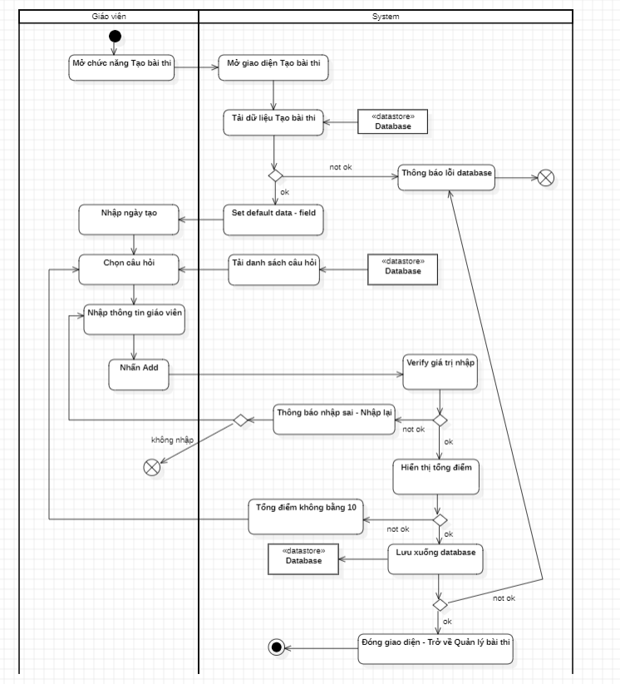

### UC02: Sửa bài thi

**Use Case Description**

|  |  |  |  |
| --- | --- | --- | --- |
| **Name** | Sửa bài thi | **Code** | UC02 |
| **Description** | Cho phép actor sửa bài thi trên hệ thống | | |
| **Actor** | Giáo viên | **Trigger** | Actor chọn chức năng Sửa bài thi trong Quản lý bài thi |
| **Pre-condition** | Bài thi đã được tạo và tồn tại trong DB | | |
| **Post condition** | Bài thi được sửa và lưu vào DB | | |

**Activity diagram**

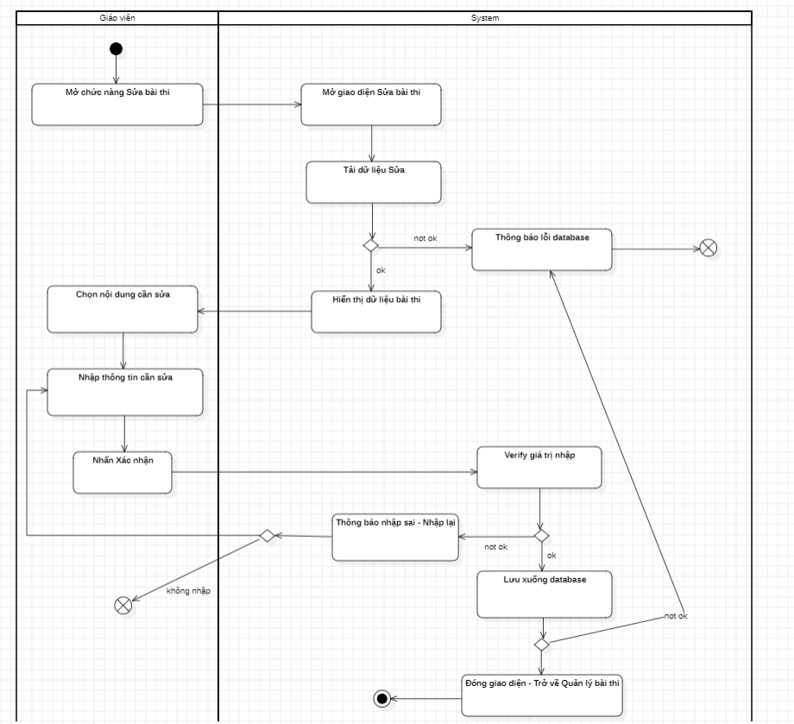

### UC03: Hủy bài thi

**Use Case Description**

|  |  |  |  |
| --- | --- | --- | --- |
| **Name** | Hủy bài thi | **Code** | UC03 |
| **Description** | Cho phép actor hủy bài thi trên hệ thống | | |
| **Actor** | Giáo viên | **Trigger** | Actor chọn chức năng Hủy bài thi trong Quản lý bài thi |
| **Pre-condition** | Bài thi đã được tạo và tồn tại trong DB | | |
| **Post condition** | Bài thi đã bị hủy và lưu vào DB | | |

**Activity Diagram**

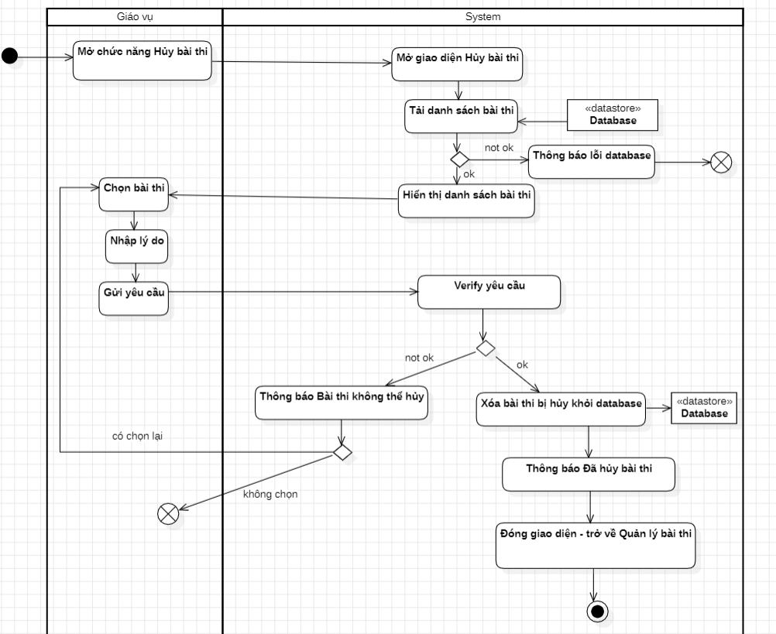

### UC04: Xem bài thi

**Use Case Description**

|  |  |  |  |
| --- | --- | --- | --- |
| **Name** | Xem bài thi | **Code** | UC04 |
| **Description** | Cho phép actor xem bài thi trên hệ thống | | |
| **Actor** | Giáo viên /Kiểm duyệt | **Trigger** | Actor chọn chức năng Xem bài thi trong Quản lý bài thi |
| **Pre-condition** | Bài thi đã được tạo và tồn tại trong DB | | |
| **Post condition** | Xem được bài thi | | |

**Activity diagram**

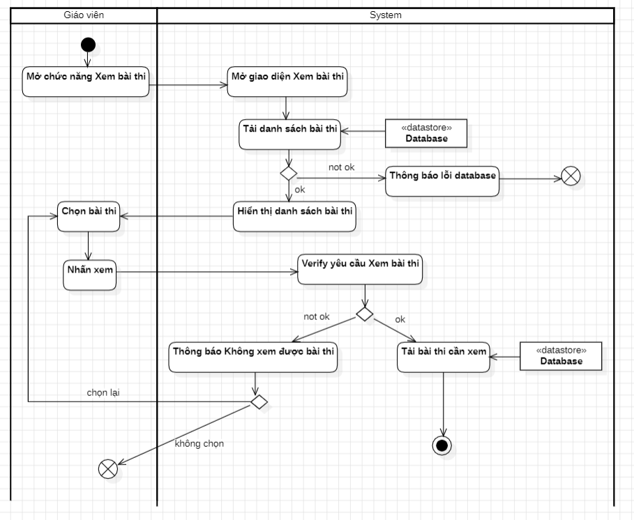

### UC05: Tra cứu bài thi

**Use Case Description**

|  |  |  |  |
| --- | --- | --- | --- |
| **Name** | Tra cứu bài thi | **Code** | UC05 |
| **Description** | Cho phép actor tra cứu bài thi trên hệ thống | | |
| **Actor** | Giáo viên /Giáo vụ | **Trigger** | Actor chọn chức năng Tra cứu bài thi trong Quản lý bài thi |
| **Pre-condition** | Bài thi đã được tạo và tồn tại trong DB | | |
| **Post condition** | Tra cứu được bài thi tương ứng trên hệ thống | | |

**Activity diagram**

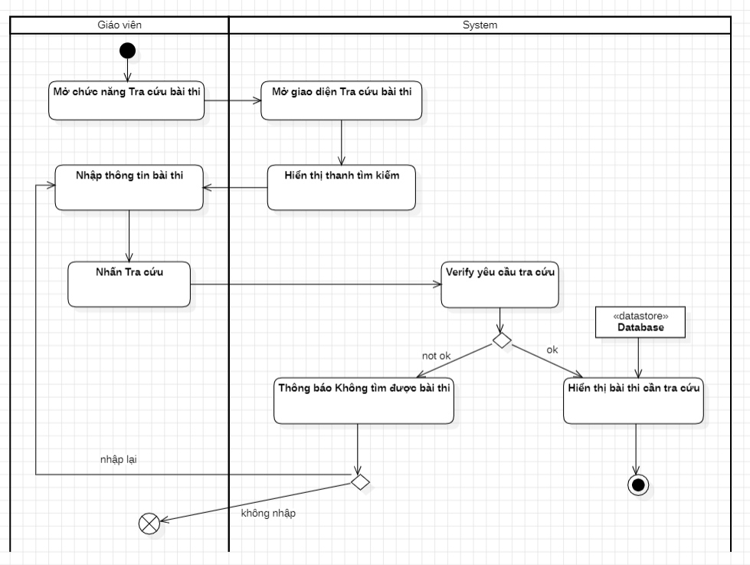

### UC06: Xem thống kê bài thi

**Use Case Description**

|  |  |  |  |
| --- | --- | --- | --- |
| **Name** | Xem thống kê bài thi | **Code** | UC06 |
| **Description** | Actor xem lại thống kê bài thi theo thời gian. | | |
| **Actor** | Giáo vụ | **Trigger** | Actor chọn chức năng Xem thống kê bài thi trong Quản lý bài thi |
| **Pre-condition** | Bài thi đã được tạo và tồn tại trong DB | | |
| **Post condition** | Xuất màn hình thống kê bài thi tương ứng | | |

**Activity diagram**

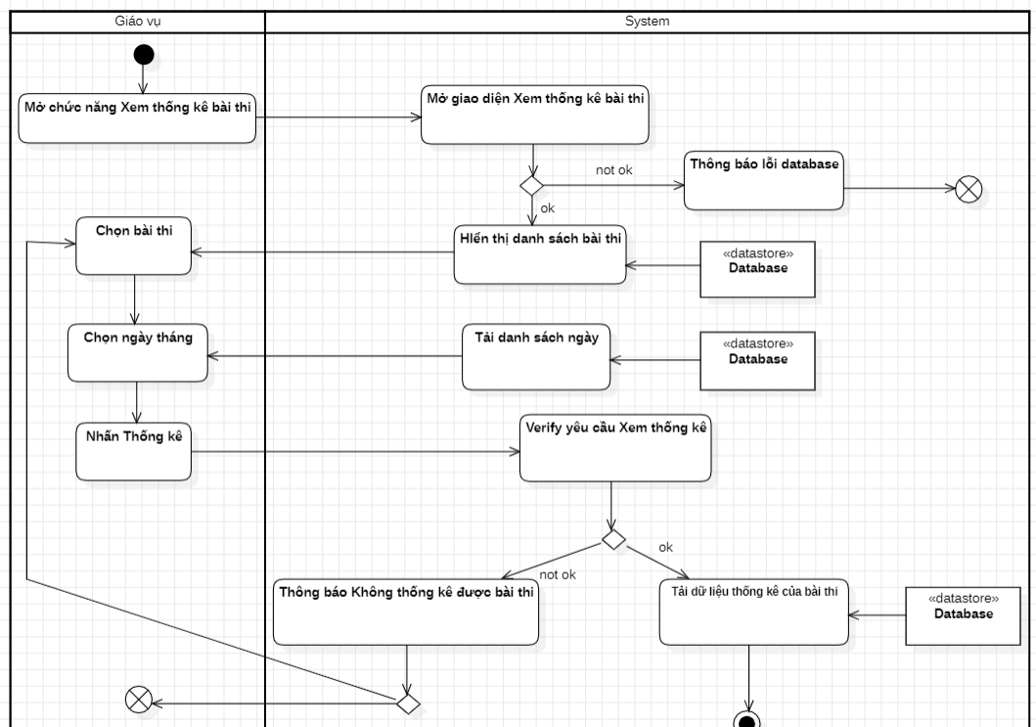

### UC07: Duyệt bài thi

**Use Case Description**

|  |  |  |  |
| --- | --- | --- | --- |
| **Name** | Duyệt bài thi | **Code** | UC07 |
| **Description** | Cho phép actor duyệt bài thi trên hệ thống trước khi ngày thi chính thức | | |
| **Actor** | Kiểm duyệt | **Trigger** | Actor chọn chức năng Duyệt bài thi trong Quản lý bài thi |
| **Pre-condition** | Bài thi đã được tạo và tồn tại trong DB | | |
| **Post condition** | Bài thi đã được duyệt và đưa vào ca thi chính thức trên hệ thống. | | |

**Activity diagram**

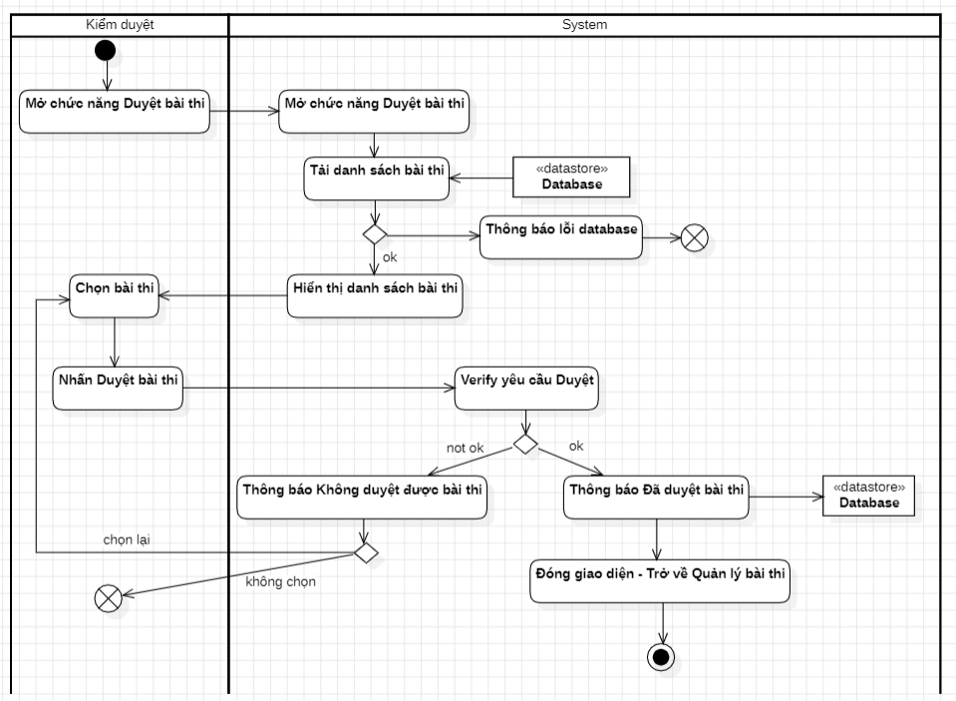

### UC08: Làm bài thi

**Use Case Description**

|  |  |  |  |
| --- | --- | --- | --- |
| **Name** | Làm bài thi | **Code** | UC08 |
| **Description** | Cho phép actor làm bài thi trên hệ thống. | | |
| **Actor** | Học sinh | **Trigger** | Actor chọn chức năng Làm bài thi trong Quản lý bài thi. |
| **Pre-condition** | Người dùng phải có phân quyền là học sinh, người dùng đã được tạo và tồn tại trong DB | | |
| **Post condition** | Học sinh làm được bài thi trên hệ thống | | |

**Activity diagram**

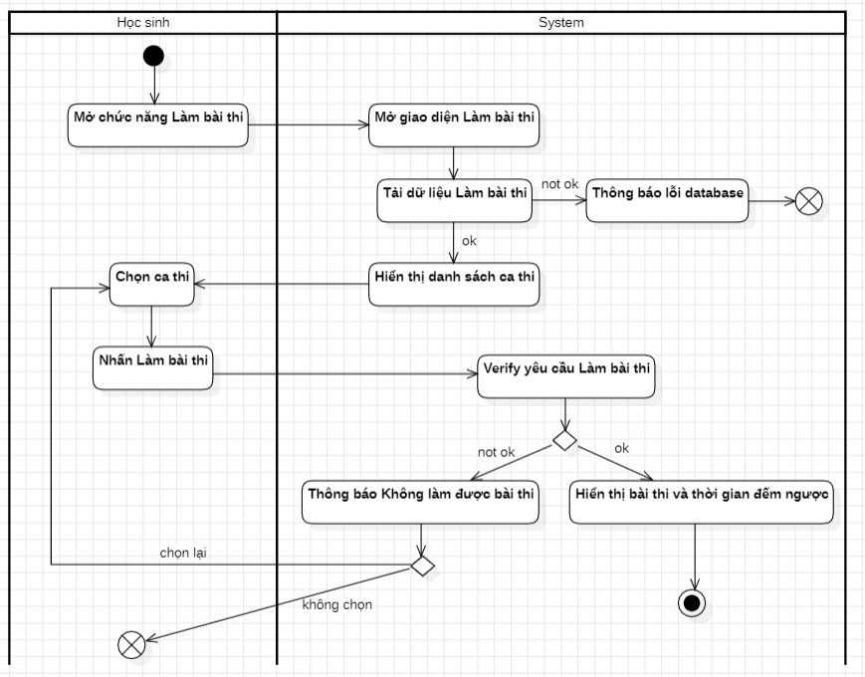

### UC09: Tạo thông tin người dùng

**Use Case Description**

|  |  |  |  |
| --- | --- | --- | --- |
| **Name** | Tạo thông tin người dùng | **Code** | UC09 |
| **Description** | Cho phép actor tạo thông tin người dùng trên hệ thống. | | |
| **Actor** | Giáo vụ | **Trigger** | Actor chọn chức năng Tạo thông tin người dùng trong Quản lý người dùng. |
| **Pre-condition** |  | | |
| **Post condition** | Một người dùng mới được tạo và lưu vào DB | | |

**Activity diagram**

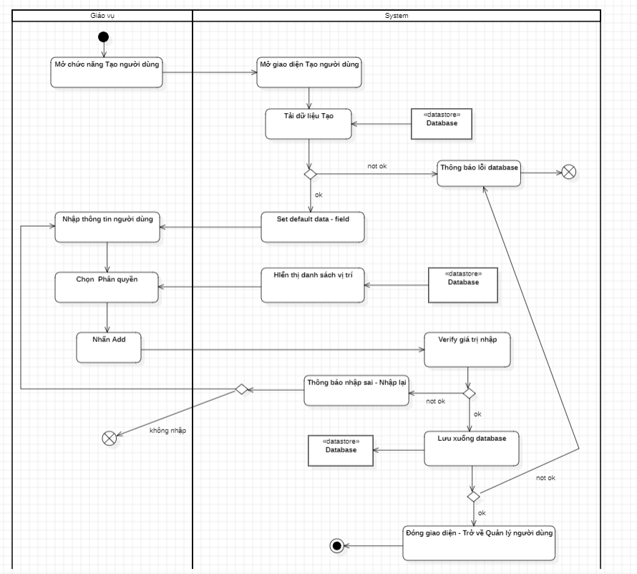

### UC10: Sửa thông tin người dùng

**Use Case Description**

|  |  |  |  |
| --- | --- | --- | --- |
| **Name** | Sửa thông tin người dùng | **Code** | UC10 |
| **Description** | Cho phép actor sửa thông tin người dùng trên hệ thống. | | |
| **Actor** | Giáo vụ | **Trigger** | Actor chọn chức năng Sửa thông tin người dùng trong Quản lý người dùng. |
| **Pre-condition** | Thông tin người dùng đã được tạo và tồn tại trong DB | | |
| **Post condition** | Thông tin người dùng được sửa và lưu vào DB | | |

**Activity diagram**

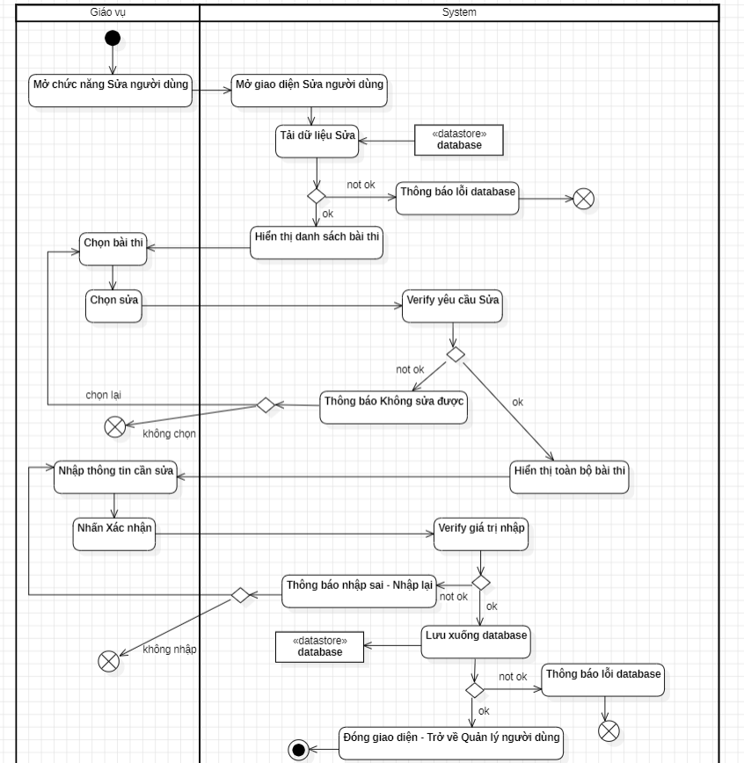

### UC11: Xem thông tin người dùng

**Use Case Description**

|  |  |  |  |
| --- | --- | --- | --- |
| **Name** | Xem thông tin người dùng | **Code** | UC11 |
| **Description** | Cho phép actor xem thông tin người dùng trên hệ thống | | |
| **Actor** | Giáo vụ/Học sinh /Giáo viên /Kiểm duyệt | **Trigger** | Actor chọn chức năng Xem thông tin người dùng trong Quản lý người dùng |
| **Pre-condition** | Thông tin người dùng đã được tạo và tồn tại trong DB | | |
| **Post condition** | Xem được thông tin người dùng trên hệ thống | | |

**Activity diagram**

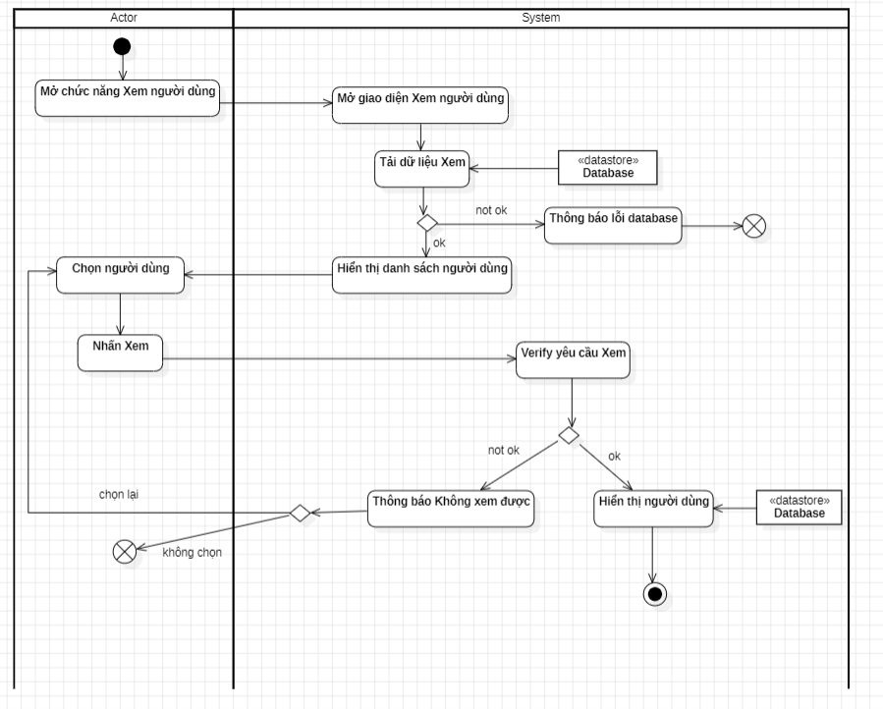

### UC12: Tra cứu người dùng

**Use Case Description**

|  |  |  |  |
| --- | --- | --- | --- |
| **Name** | Tra cứu người dùng | **Code** | UC12 |
| **Description** | Cho phép actor tra cứu người dùng trên hệ thống | | |
| **Actor** | Giáo vụ /Giáo viên /Học sinh /Kiểm duyệt | **Trigger** | Actor chọn chức năng Tra cứu người dùng trong Quản lý người dùng |
| **Pre-condition** | Thông tin người dùng đã được tạo và tồn tại trong DB | | |
| **Post condition** | Tra cứu được người dùng tương ứng trên hệ thống. | | |

**Activity diagram**

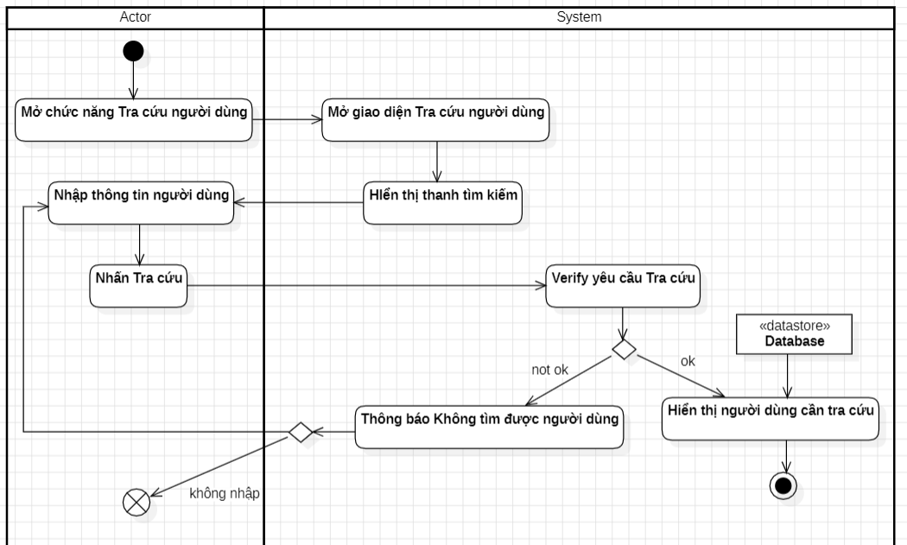

### UC13: Xem thống kê người dùng

**Use Case Description**

|  |  |  |  |
| --- | --- | --- | --- |
| **Name** | Xem thống kê người dùng | **Code** | UC13 |
| **Description** | Actor xem lại thống kê người dùng theo thời gian. | | |
| **Actor** | Giáo vụ | **Trigger** | Actor chọn chức năng Xem thống kê người dùng trong Quản lý người dùng |
| **Pre-condition** | Người dùng đã được tạo và tồn tại trong DB. | | |
| **Post condition** | Xuất màn hình thống kê người dùng tương ứng. | | |

**Activity diagram**

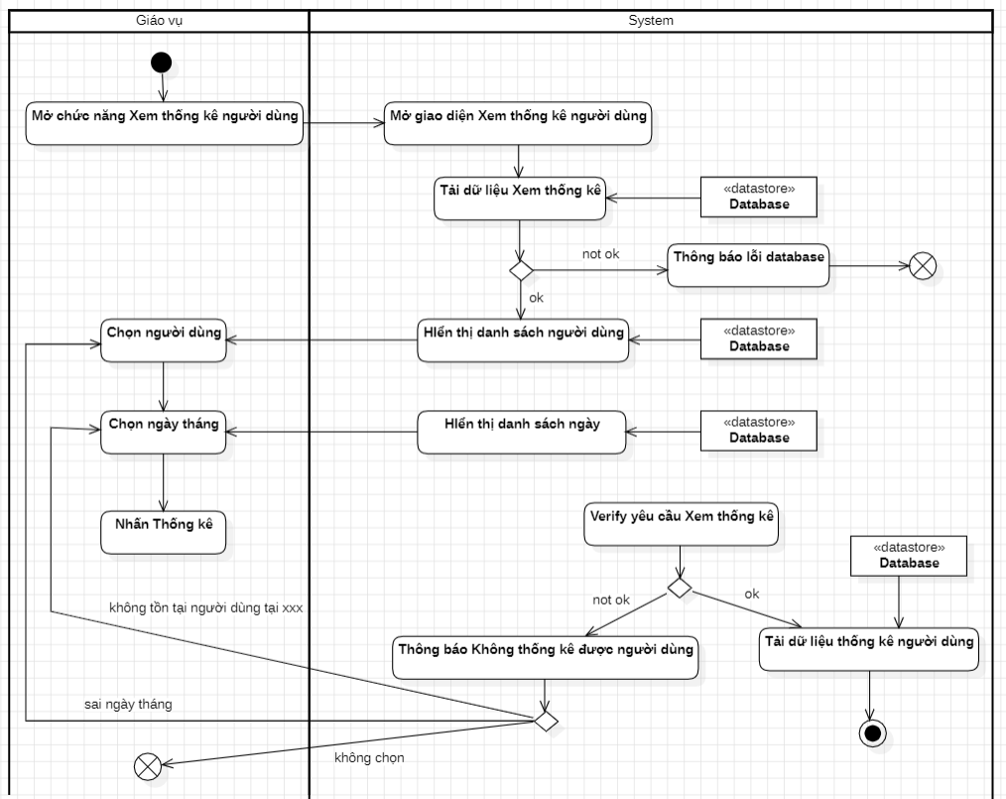

### UC14: Quản lý phân quyền

**Use Case Description**

|  |  |  |  |
| --- | --- | --- | --- |
| **Name** | Quản lý phân quyền | **Code** | UC14 |
| **Description** | Cho phép actor phân quyền các người dùng trong danh sách | | |
| **Actor** | Giáo vụ | **Trigger** | Actor chọn chức năng Phân quyền trong ô vị trí trong Quản lý người dùng |
| **Pre-condition** | Người dùng đã được tạo và tồn tại trong DB | | |
| **Post condition** | Một người dùng được phân công một vị trí nhất định và được lưu vào DB | | |

**Activity diagram**

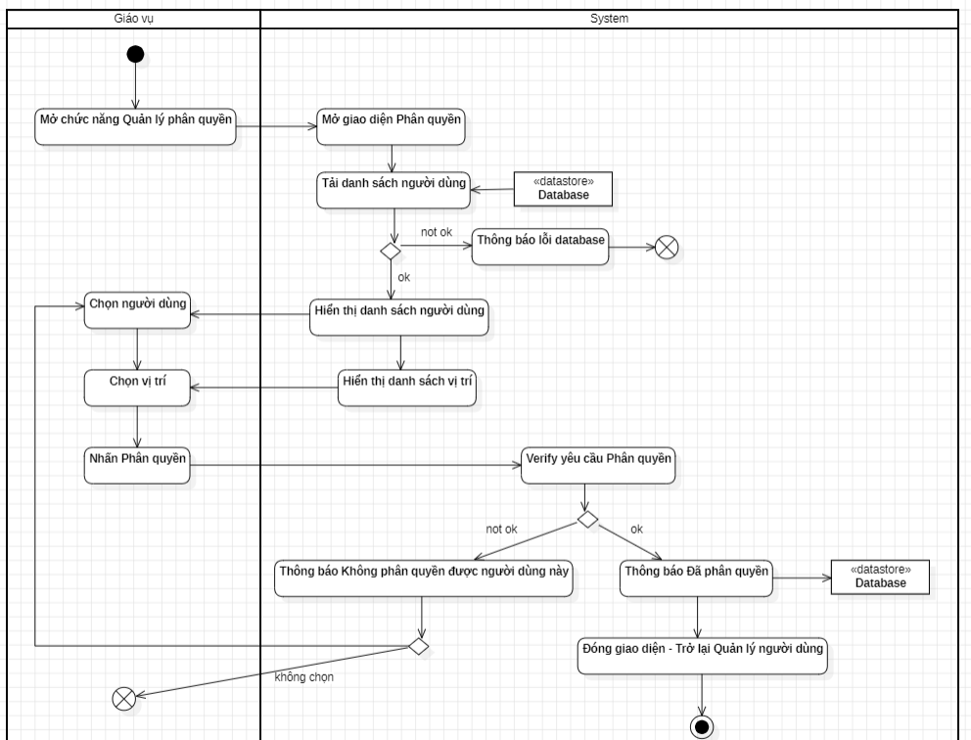

### UC15: Quản lý đăng nhập

**Use Case Description**

|  |  |  |  |
| --- | --- | --- | --- |
| **Name** | Quản lý đăng nhập | **Code** | UC15 |
| **Description** | Cho phép actor quản lí các tài khoản đăng nhập vào hệ thống | | |
| **Actor** | Giáo vụ | **Trigger** | Actor chọn Quản lý đăng nhập |
| **Pre-condition** |  | | |
| **Post condition** | Chuyển tới trang chứa danh sách người dùng với tài khoản, mật khẩu và một số thông tin khác. | | |

**Activity diagram**

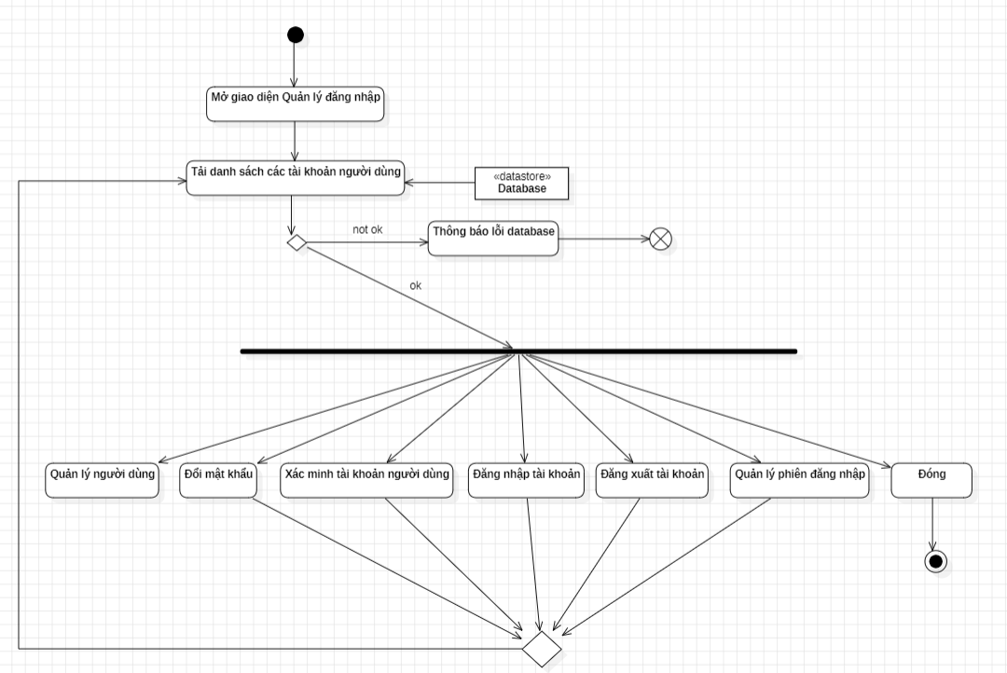

### UC1501: Đổi mật khẩu

**Use Case Description**

|  |  |  |  |
| --- | --- | --- | --- |
| **Name** | Đổi mật khẩu | **Code** | UC1501 |
| **Description** | Cho phép actor đổi mật khẩu trong tài khoản của actor đó | | |
| **Actor** | Giáo vụ /Giáo viên /Học sinh /Kiểm duyệt | **Trigger** | Actor chọn chức năng Đổi mật khẩu |
| **Pre-condition** | Tài khoản người dùng đã được tạo và tồn tại trong DB | | |
| **Post condition** | Xuất màn hình hiển thị đã đổi mật khẩu thành công | | |

**Activity diagram**

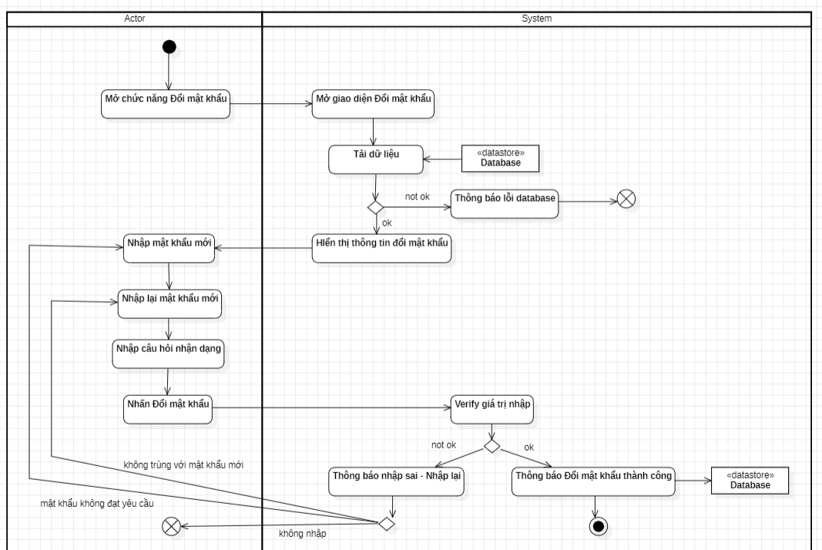

### UC1502: Xác minh tài khoản người dùng

**Use Case Description**

|  |  |  |  |
| --- | --- | --- | --- |
| **Name** | Xác minh tài khoản người dùng | **Code** | UC1502 |
| **Description** | Cho phép actor xác minh tài khoản người dùng trong hệ thống | | |
| **Actor** | Giáo vụ | **Trigger** | Actor chọn chức năng “Xác minh tài khoản” trong Quản lý người dùng |
| **Pre-condition** | Tài khoản người dùng đã được tạo và tồn tại trong DB | | |
| **Post condition** | Xuất màn hình xác minh tài khoản thành công | | |

**Activity diagram**

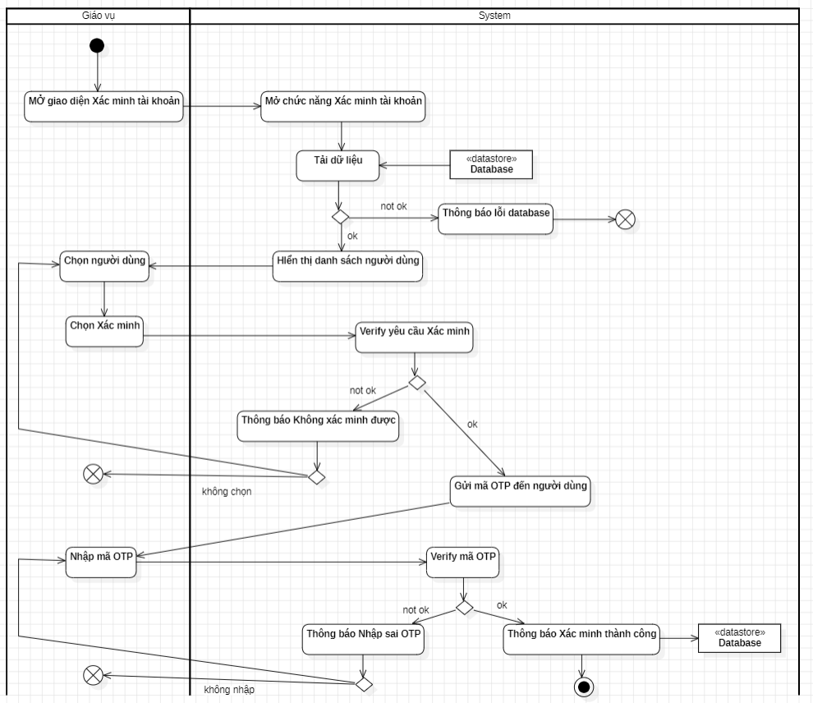

### UC1503: Đăng nhập tài khoản

**Use Case Description**

|  |  |  |  |
| --- | --- | --- | --- |
| **Name** | Đăng nhập tài khoản | **Code** | UC1503 |
| **Description** | Cho phép actor đăng nhập vào hệ thống | | |
| **Actor** | Giáo vụ /Giáo viên /Học sinh /Kiểm duyệt | **Trigger** | Actor chọn chức năng Đăng nhập |
| **Pre-condition** |  | | |
| **Post condition** | Chuyển tới trang default với role tương ứng | | |

**Activity diagram**

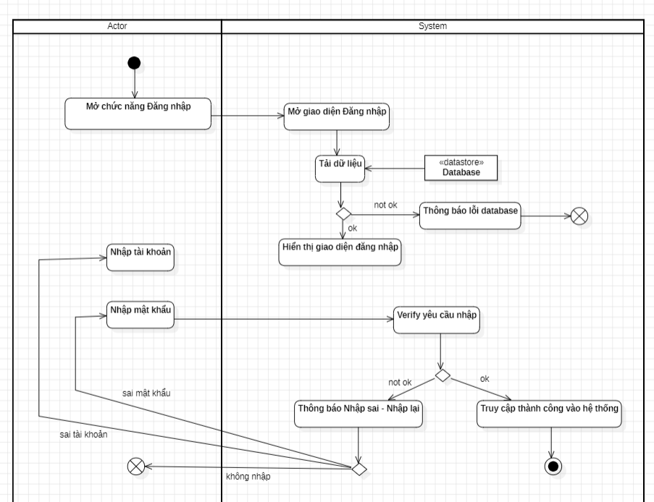

### UC1504: Đăng xuất tài khoản

**Use Case Description**

|  |  |  |  |
| --- | --- | --- | --- |
| **Name** | Đăng xuất tài khoản | **Code** | UC1504 |
| **Description** | Cho phép actor đăng xuất vào hệ thống | | |
| **Actor** | Giáo vụ /Giáo viên /Học sinh /Kiểm duyệt | **Trigger** | Actor chọn chức năng Đăng xuất |
| **Pre-condition** |  | | |
| **Post condition** | Chuyển về trang đăng nhập tài khoản | | |

**Activity diagram**

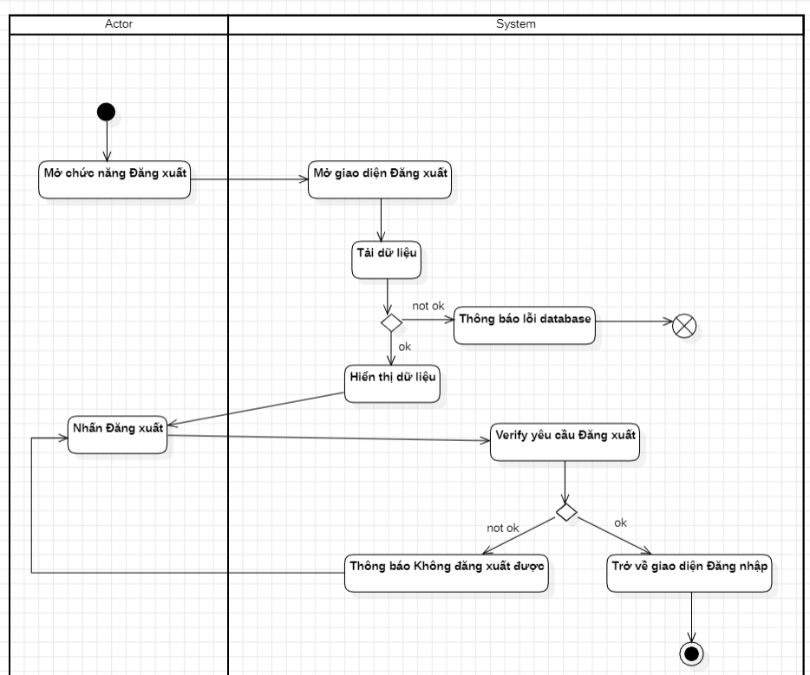

### UC1505: Quản lý phiên đăng nhập

**Use Case Description**

|  |  |  |  |
| --- | --- | --- | --- |
| **Name** | Quản lý phiên đăng nhập | **Code** | UC1505 |
| **Description** | Cho phép actor quản lý phiên đăng nhập trong hệ thống | | |
| **Actor** | Giáo vụ | **Trigger** | Actor chọn Quản lý phiên đăng nhập |
| **Pre-condition** |  | | |
| **Post condition** | Chuyển tới trang gồm danh sách các tài khoản, mật khẩu và phiên đăng nhập tương ứng. | | |

**Activity diagram**

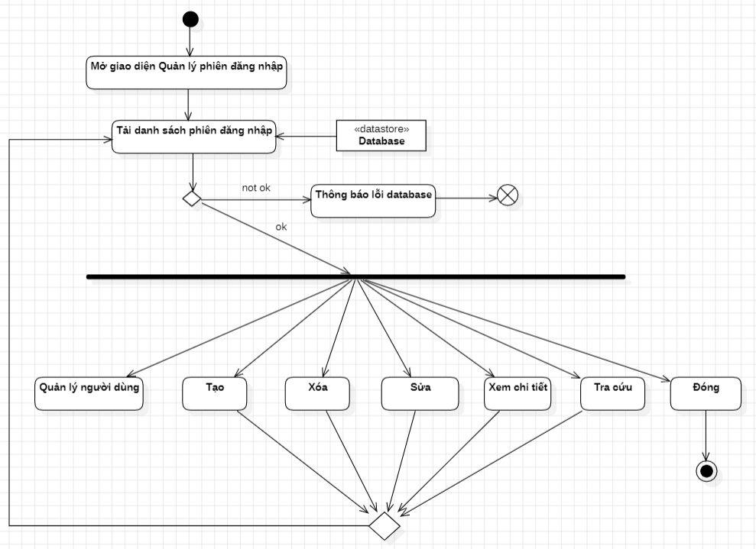

### UC16: Xem phiếu báo điểm

**Use Case Description**

|  |  |  |  |
| --- | --- | --- | --- |
| **Name** | Xem phiếu báo điểm | **Code** | UC16 |
| **Description** | Cho phép actor xem phiếu báo điểm trong hệ thống | | |
| **Actor** | Học sinh /Giáo viên | **Trigger** | Actor chọn chức năng Xem phiếu báo điểm trong Thống kê điểm số. |
| **Pre-condition** | - Bài thi đã được tạo và tồn tại trong DB  - Người dùng đã được tạo và tồn tại trong DB | | |
| **Post condition** | Xuất màn hình thông tin của phiếu báo điểm | | |

**Activity diagram**

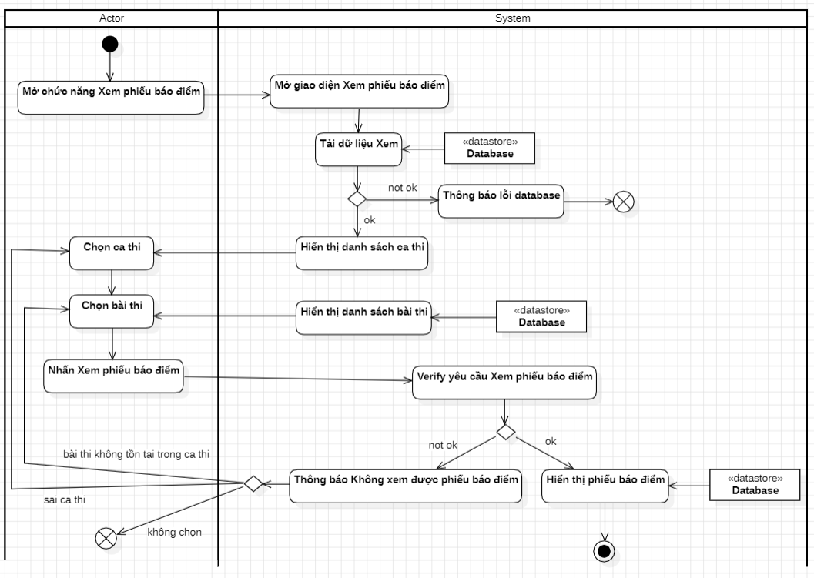

### UC17: Tra cứu phiếu báo điểm

**Use Case Description**

|  |  |  |  |
| --- | --- | --- | --- |
| **Name** | Tra cứu phiếu báo điểm | **Code** | UC17 |
| **Description** | Cho phép actor tra cứu phiếu báo điểm trên hệ thống. | | |
| **Actor** | Học sinh /Giáo viên | **Trigger** | Actor chọn chức năng Tra cứu phiếu báo điểm trong Thống kê điểm số |
| **Pre-condition** | - Bài thi đã được tạo và tồn tại trong DB.  - Người dùng đã được tạo và tồn tại trong DB. | | |
| **Post condition** | Tra cứu được phiếu báo điểm tương ứng trong hệ thống. | | |

**Activity diagram**

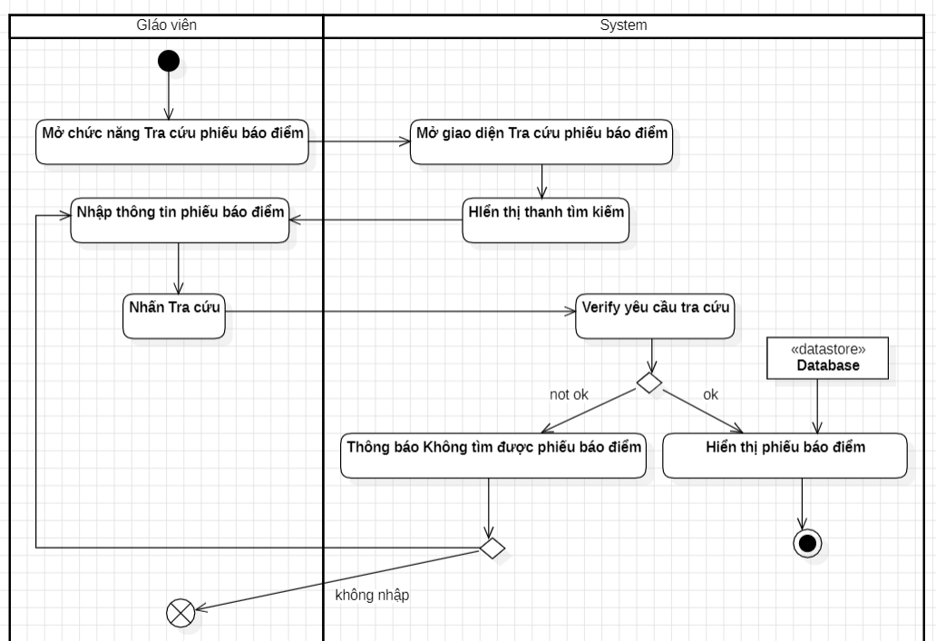

### UC18: Xem thống kê phiếu báo điểm

**Use Case Description**

|  |  |  |  |
| --- | --- | --- | --- |
| **Name** | Xem thống kê phiếu báo điểm | **Code** | UC18 |
| **Description** | Actor xem được thống kê phiếu báo điểm theo thời gian. | | |
| **Actor** | Học sinh /Giáo viên | **Trigger** | Actor chọn chức năng Xem thống kê phiếu báo điểm trong Thống kê điểm số. |
| **Pre-condition** | - Bài thi đã được tạo và tồn tại trong DB.  - Người dùng đã được tạo và tồn tại trong DB. | | |
| **Post condition** | Xuất màn hình thống kê phiếu báo điểm tương ứng. | | |

**Activity diagram**

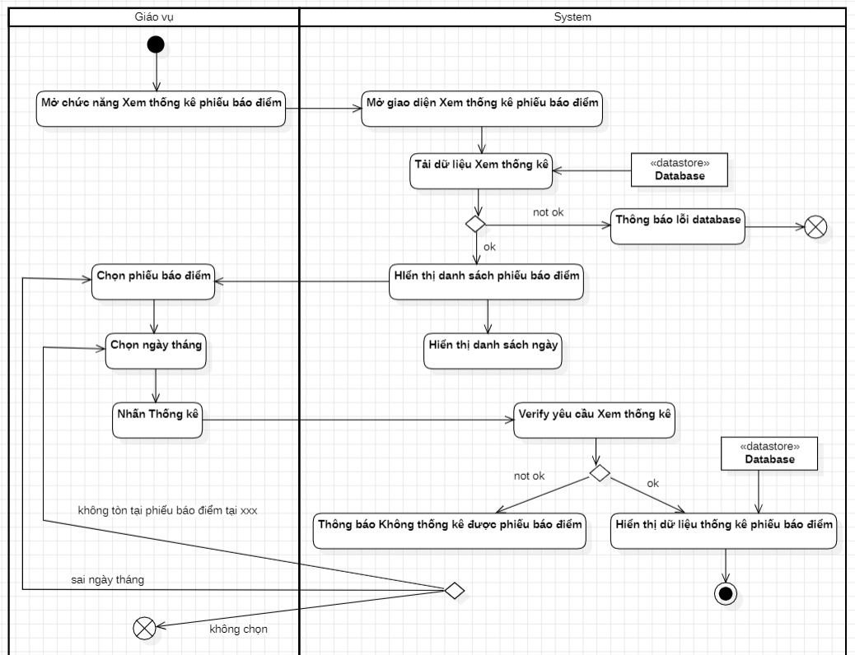

### UC19: Tạo câu hỏi

**Use Case Description**

|  |  |  |  |
| --- | --- | --- | --- |
| **Name** | Tạo câu hỏi | **Code** | UC19 |
| **Description** | Cho phép actor tạo câu hỏi trong hệ thống | | |
| **Actor** | Giáo viên | **Trigger** | Actor chọn chức năng Tạo câu hỏi trong Quản lý ngân hàng câu hỏi |
| **Pre-condition** |  | | |
| **Post condition** | Một câu hỏi mới được tạo và lưu vào DB | | |

**Activity diagram**

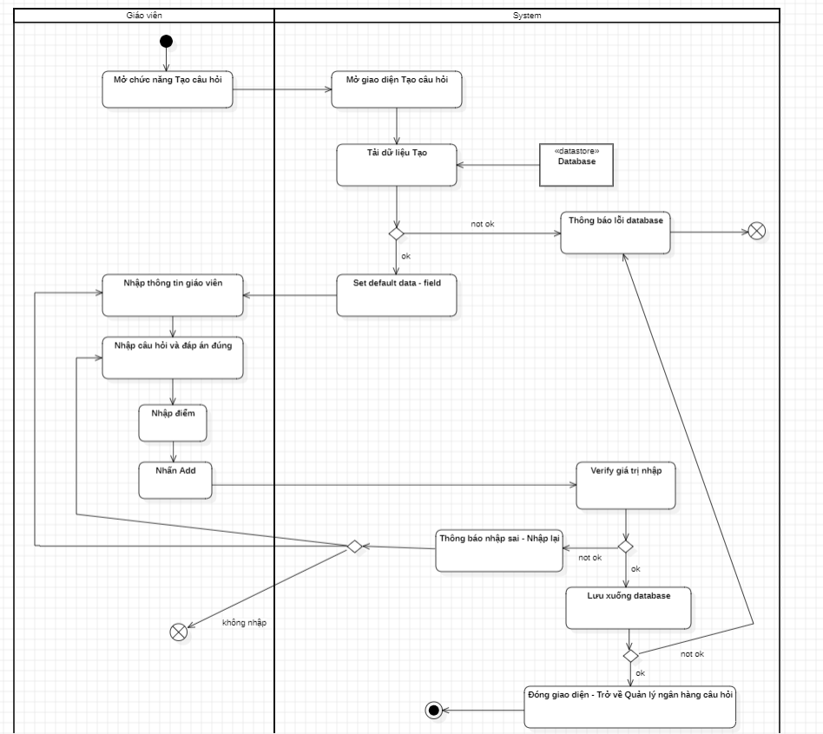

### UC20: Sửa câu hỏi

**Use Case Description**

|  |  |  |  |
| --- | --- | --- | --- |
| **Name** | Sửa câu hỏi | **Code** | UC20 |
| **Description** | Cho phép actor sửa câu hỏi trong hệ thống | | |
| **Actor** | Giáo viên | **Trigger** | Actor chọn chức năng Sửa câu hỏi trong Quản lý ngân hàng câu hỏi |
| **Pre-condition** | Câu hỏi đã được tạo và tồn tại trong DB | | |
| **Post condition** | Câu hỏi đã được sửa và lưu vào DB | | |

**Activity diagram**

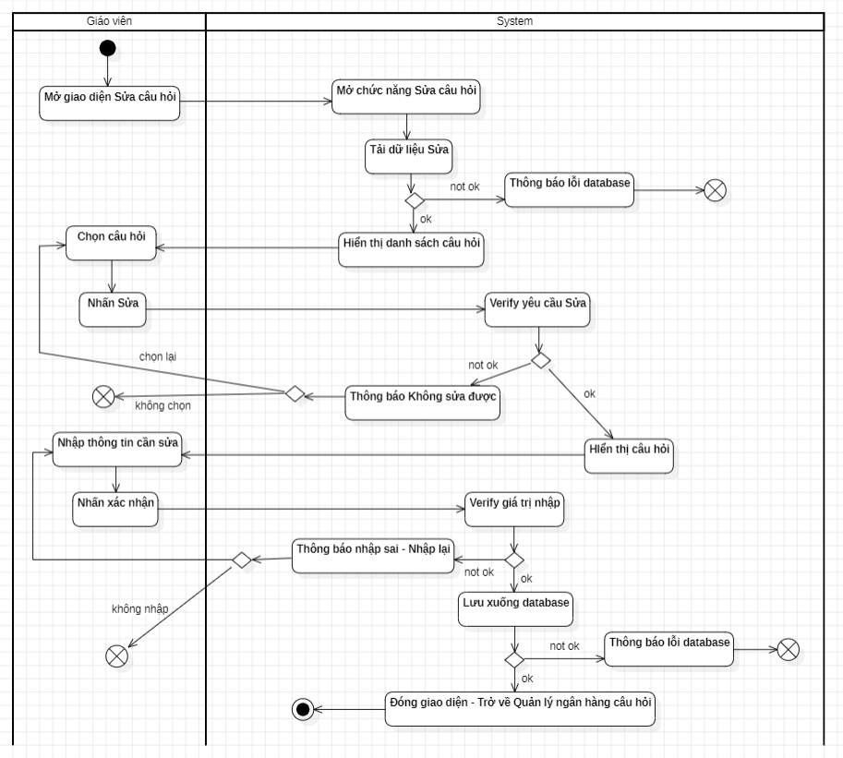

### UC21: Active /Inactive câu hỏi

**Use Case Description**

|  |  |  |  |
| --- | --- | --- | --- |
| **Name** | Active /Inactive câu hỏi | **Code** | UC21 |
| **Description** | Cho phép actor active/inactive câu hỏi trong hệ thống. | | |
| **Actor** | Giáo viên | **Trigger** | Actor chọn chức năng Active hoặc Inactive trong Quản lý ngân hàng câu hỏi |
| **Pre-condition** | Câu hỏi đã được tạo và tồn tại trong DB | | |
| **Post condition** | Câu hỏi đã được active/inactive và lưu vào DB | | |

**Acitive diagram**

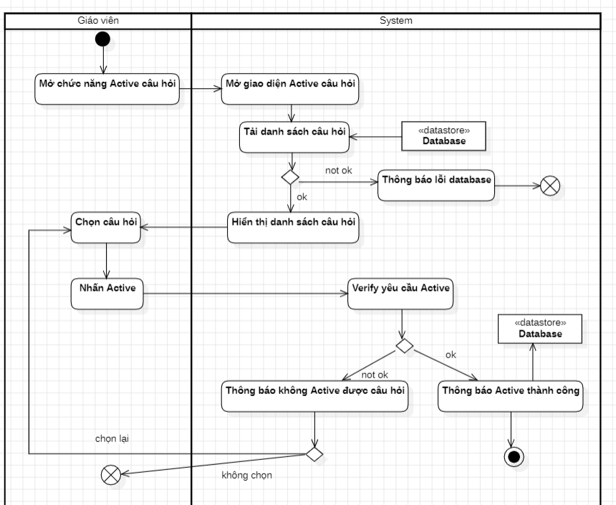

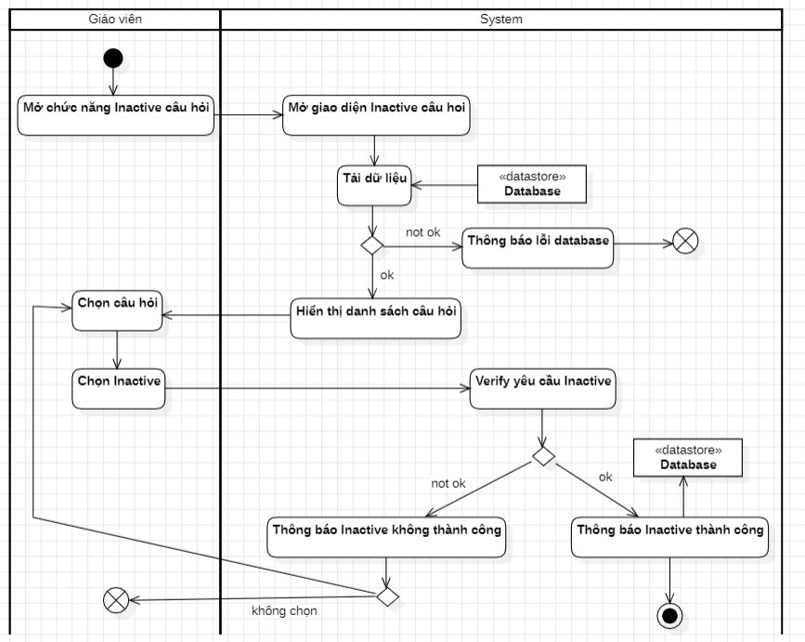

### UC22: Xem câu hỏi

**Use Case Description**

|  |  |  |  |
| --- | --- | --- | --- |
| **Name** | Xem câu hỏi | **Code** | UC22 |
| **Description** | Cho phép actor xem câu hỏi trong hệ thống. | | |
| **Actor** | Giáo viên | **Trigger** | Actor chọn chức năng Xem câu hỏi trong Quản lý ngân hàng câu hỏi |
| **Pre-condition** | Câu hỏi đã được tạo và tồn tại trong DB | | |
| **Post condition** | Xem được câu hỏi trong hệ thống. | | |

**Activity diagram**

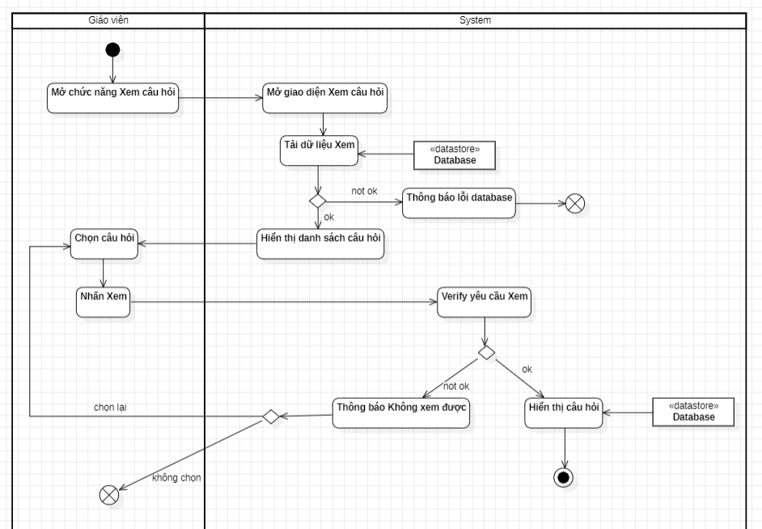

### UC23: Tra cứu câu hỏi

**Use Case Description**

|  |  |  |  |
| --- | --- | --- | --- |
| **Name** | Tra cứu câu hỏi | **Code** | UC23 |
| **Description** | Cho phép actor tra cứu câu hỏi trong hệ thống | | |
| **Actor** | Giáo viên | **Trigger** | Actor chọn chức năng Tra cứu câu hỏi trong Quản lý ngân hàng câu hỏi |
| **Pre-condition** | Câu hỏi đã được tạo và tồn tại trong DB | | |
| **Post condition** | Tra cứu được câu hỏi tương ứng trong hệ thống. | | |

**Activity diagram**

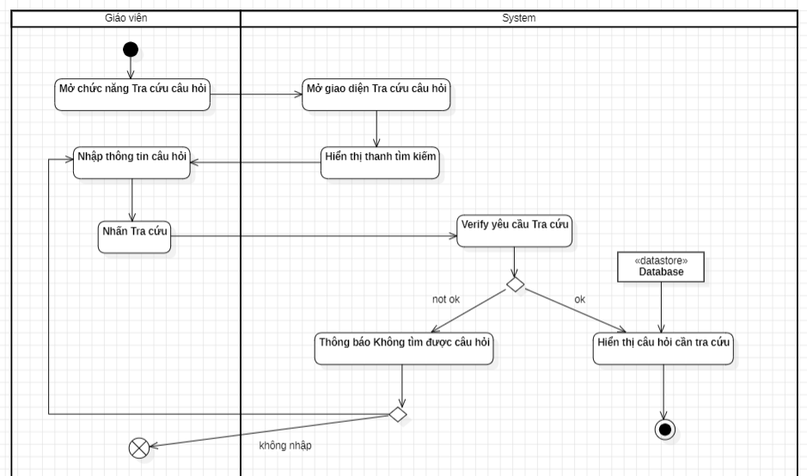

### UC24: Xem thống kê câu hỏi

**Use Case Description**

|  |  |  |  |
| --- | --- | --- | --- |
| **Name** | Xem thống kê câu hỏi | **Code** | UC24 |
| **Description** | Actor xem được thống kê câu hỏi theo thời gian | | |
| **Actor** | Giáo vụ | **Trigger** | Actor chọn chức năng Xem thống kê câu hỏi trong Quản lý ngân hàng câu hỏi |
| **Pre-condition** | Câu hỏi đã được tạo và tồn tại trong DB | | |
| **Post condition** | Xem được thống kê câu hỏi tương ứng. | | |

**Activity diagram**

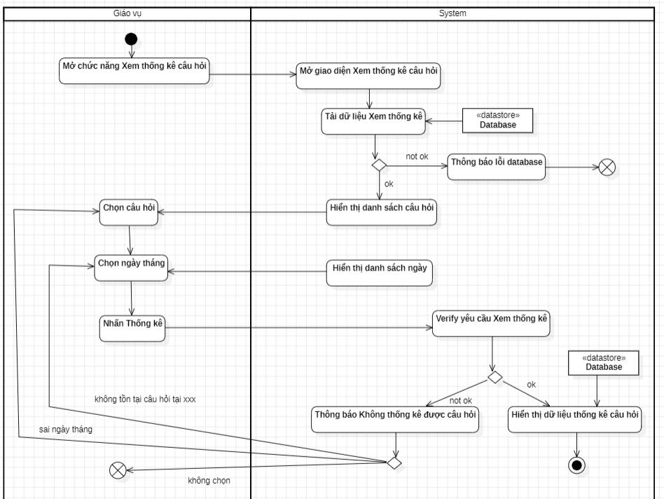

### UC25: Duyệt câu hỏi

**Use Case Description**

|  |  |  |  |
| --- | --- | --- | --- |
| **Name** | Duyệt câu hỏi | **Code** | UC25 |
| **Description** | Cho phép actor duyệt câu hỏi trong hệ thống | | |
| **Actor** | Kiểm duyệt | **Trigger** | Actor chọn chức năng Duyệt câu hỏi trong Quản lý ngân hàng câu hỏi |
| **Pre-condition** | Câu hỏi đã được tạo và tồn tại trong DB | | |
| **Post condition** | Duyệt được câu hỏi tương ứng. | | |

**Activity diagram**

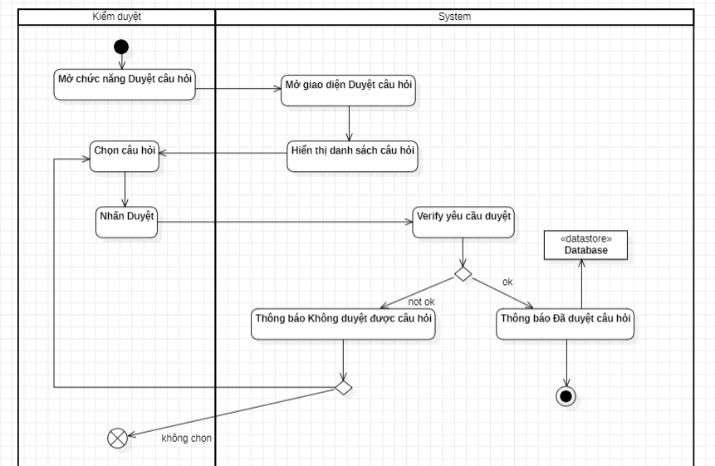

### UC26: Tạo địa điểm thi

**Use Case Description**

|  |  |  |  |
| --- | --- | --- | --- |
| **Name** | Tạo địa điểm thi | **Code** | UC26 |
| **Description** | Cho phép actor tạo địa điểm thi trong hệ thống. | | |
| **Actor** | Giáo vụ | **Trigger** | Actor chọn chức năng Tạo địa điểm thi trong Quản lý địa điểm thi |
| **Pre-condition** |  | | |
| **Post condition** | Thông tin một địa điểm thi mới đã được tạo và lưu vào DB | | |

Activity diagram

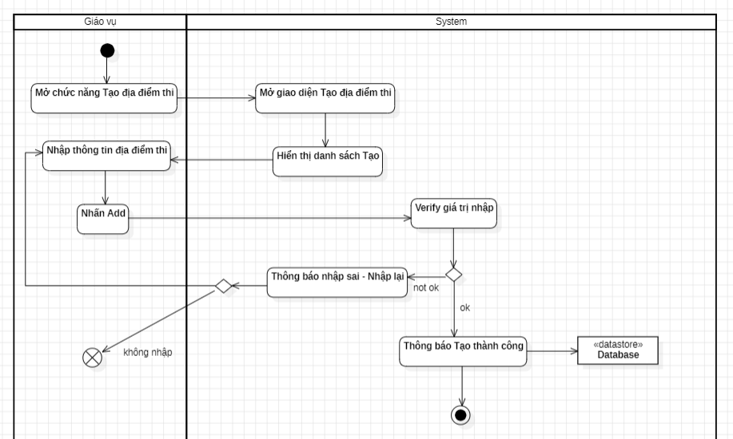

### UC27: Sửa địa điểm thi

**Use Case Description**

|  |  |  |  |
| --- | --- | --- | --- |
| **Name** | Sửa địa điểm thi | **Code** | UC27 |
| **Description** | Cho phép actor sửa địa điểm thi trong hệ thống | | |
| **Actor** | Giáo vụ | **Trigger** | Actor chọn chức năng Sửa địa điểm thi trong Quản lý địa điểm thi |
| **Pre-condition** | Địa điểm thi đã được tạo và tồn tại trong DB | | |
| **Post condition** | Thông tin địa điểm thi đã được sửa và lưu vào DB | | |

**Activity diagram**

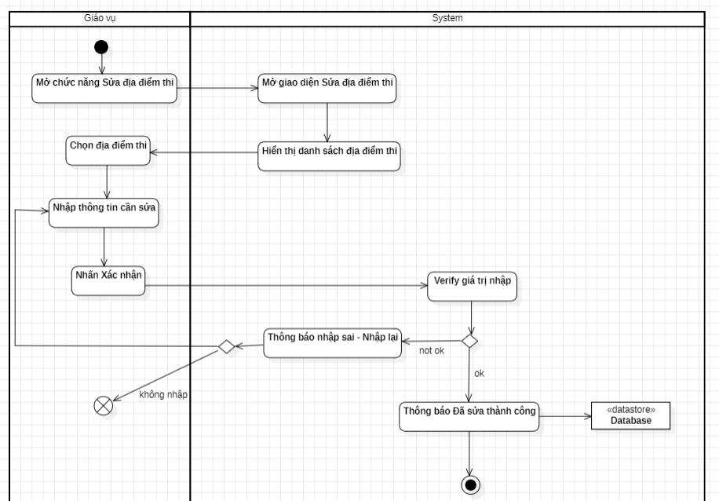

### UC28: Hủy địa điểm thi

**Use Case Description**

|  |  |  |  |
| --- | --- | --- | --- |
| **Name** | Hủy địa điểm thi | **Code** | UC28 |
| **Description** | Cho phép actor hủy địa điểm thi trong hệ thống | | |
| **Actor** | Giáo vụ | **Trigger** | Actor chọn chức năng Hủy địa điểm thi trong Quản lý địa điểm thi |
| **Pre-condition** | Địa điểm thi đã được tạo và tồn tại trong DB | | |
| **Post condition** | Địa điểm thi đã bị hủy và lưu vào DB | | |

**Activity diagram**

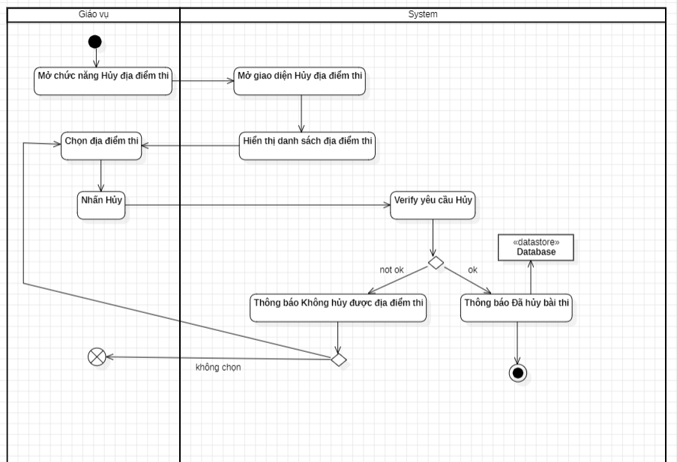

### UC29: Xem địa điểm thi

**Use Case Description**

|  |  |  |  |
| --- | --- | --- | --- |
| **Name** | Xem địa điểm thi | **Code** | UC29 |
| **Description** | Cho phép actor xem được địa điểm thi trong hệ thống. | | |
| **Actor** | Học sinh /Giáo viên | **Trigger** | Actor chọn chức năng Xem địa điểm thi trong Quản lý địa điểm thi |
| **Pre-condition** | Địa điểm thi đã được tạo và tồn tại trong DB | | |
| **Post condition** | Xem được địa điểm thi tương ứng trong hệ thống. | | |

**Activity diagram**

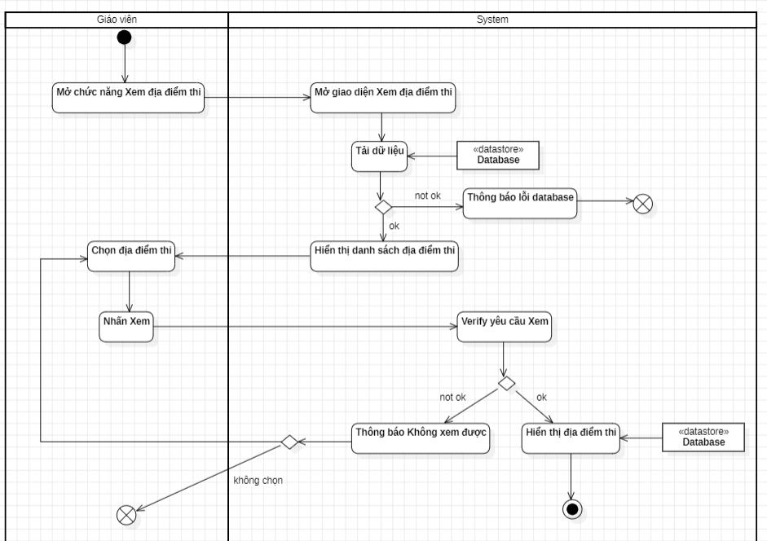

### UC30: Tra cứu địa điểm thi

**Use Case Description**

|  |  |  |  |
| --- | --- | --- | --- |
| **Name** | Tra cứu địa điểm thi | **Code** | UC30 |
| **Description** | Cho phép actor tra cứu được địa điểm thi trong hệ thống. | | |
| **Actor** | Học sinh /Giáo viên | **Trigger** | Actor chọn chức năng Tra cứu địa điểm thi trong Quản lý địa điểm thi |
| **Pre-condition** | Địa điểm thi đã được tạo và tồn tại trong DB | | |
| **Post condition** | Tra cứu được địa điểm thi tương ứng trong hệ thống. | | |

**Activity diagram**

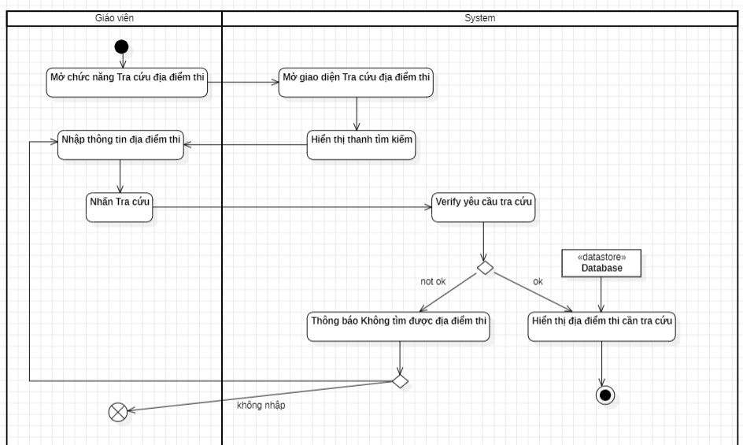

### UC31: Xem thống kê địa điểm thi

**Use Case Description**

|  |  |  |  |
| --- | --- | --- | --- |
| **Name** | Xem thống kê địa điểm thi | **Code** | UC31 |
| **Description** | Actor xem thống kê địa điểm thi theo thời gian. | | |
| **Actor** | Giáo vụ | **Trigger** | Actor chọn chức năng Xem thống kê địa điểm thi trong Quản lý địa điểm thi |
| **Pre-condition** | Địa điểm thi đã được tạo và tồn tại trong DB | | |
| **Post condition** | Xuất màn hình thống kê địa điểm thi tương ứng. | | |

**Activity diagram**

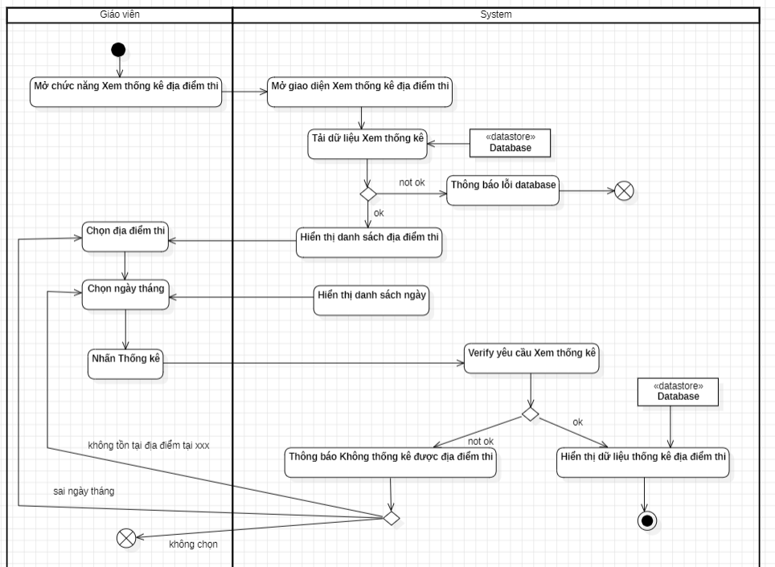

### UC32: Tạo ca thi

**Use Case Description**

|  |  |  |  |
| --- | --- | --- | --- |
| **Name** | Tạo ca thi | **Code** | UC32 |
| **Description** | Cho phép actor tạo ca thi trong hệ thống. | | |
| **Actor** | Giáo vụ | **Trigger** | Actor chọn chức năng Tạo ca thi trong Quản lý ca thi |
| **Pre-condition** |  | | |
| **Post condition** | Thông tin một ca thi mới đã được tạo và lưu vào DB | | |

**Activity diagram**

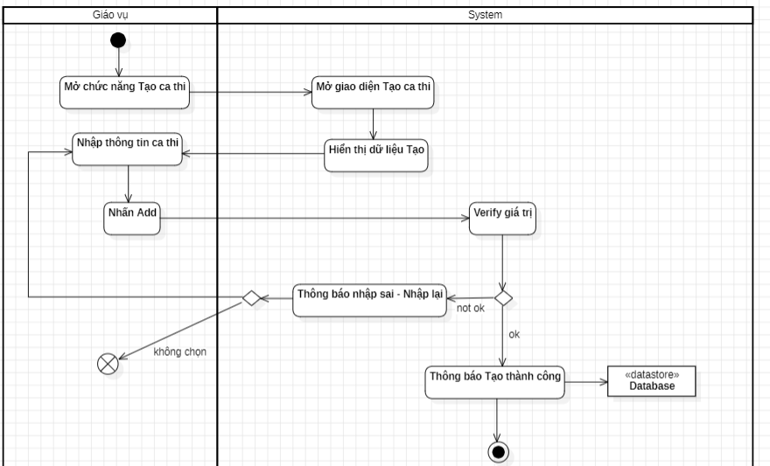

### UC33: Sửa ca thi

**Use Case Description**

|  |  |  |  |
| --- | --- | --- | --- |
| **Name** | Sửa ca thi | **Code** | UC33 |
| **Description** | Cho phép actor sửa ca thi trong hệ thống | | |
| **Actor** | Giáo vụ | **Trigger** | Actor chọn chức năng Sửa ca thi trong Quản lý ca thi |
| **Pre-condition** | Ca thi đã được tạo và tồn tại trong DB | | |
| **Post condition** | Thông tin ca thi đã được sửa và lưu vào DB | | |

**Activity diagram**

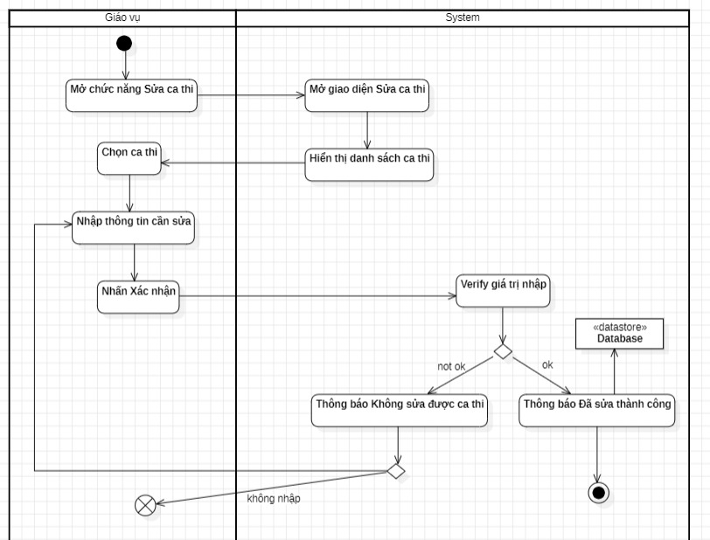

### UC34: Hủy ca thi

**Use Case Description**

|  |  |  |  |
| --- | --- | --- | --- |
| **Name** | Hủy ca thi | **Code** | UC34 |
| **Description** | Cho phép actor hủy ca thi trong hệ thống | | |
| **Actor** | Giáo vụ | **Trigger** | Actor chọn chức năng Hủy ca thi trong Quản lý ca thi |
| **Pre-condition** | Ca thi đã được tạo và tồn tại trong DB | | |
| **Post condition** | Ca thi đã bị hủy và lưu vào DB | | |

**Activity diagram**

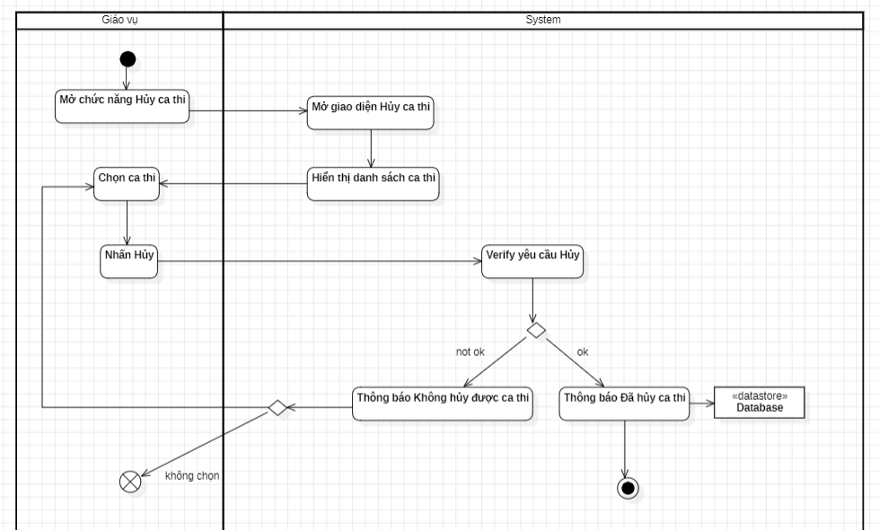

### UC35: Xem ca thi

**Use Case Description**

|  |  |  |  |
| --- | --- | --- | --- |
| **Name** | Xem ca thi | **Code** | UC35 |
| **Description** | Cho phép actor xem được ca thi trong hệ thống. | | |
| **Actor** | Học sinh /Giáo viên | **Trigger** | Actor chọn chức năng Xem c thi trong Quản lý ca thi |
| **Pre-condition** | Ca thi đã được tạo và tồn tại trong DB | | |
| **Post condition** | Xem được ca thi tương ứng trong hệ thống. | | |

**Activity diagram**

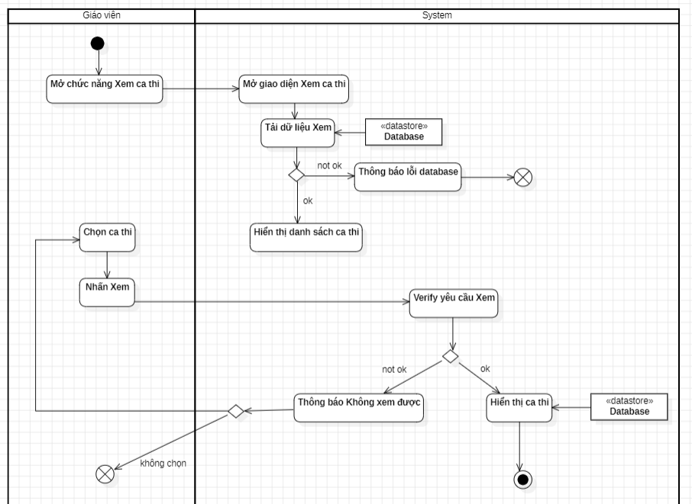

### UC36: Tra cứu ca thi

**Use Case Description**

|  |  |  |  |
| --- | --- | --- | --- |
| **Name** | Tra cứu ca thi | **Code** | UC36 |
| **Description** | Cho phép actor tra cứu được ca thi trong hệ thống. | | |
| **Actor** | Học sinh /Giáo viên | **Trigger** | Actor chọn chức năng Tra cứu ca thi trong Quản lý ca thi |
| **Pre-condition** | Ca thi đã được tạo và tồn tại trong DB | | |
| **Post condition** | Tra cứu được ca thi tương ứng trong hệ thống. | | |

**Activity diagram**

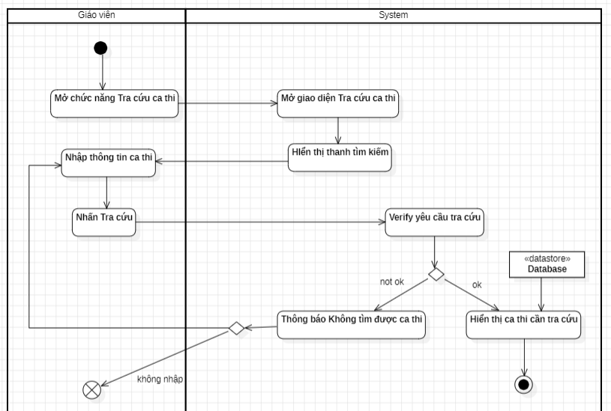

### UC37: Xem thống kê ca thi

**Use Case Description**

|  |  |  |  |
| --- | --- | --- | --- |
| **Name** | Xem thống kê ca thi | **Code** | UC37 |
| **Description** | Actor xem thống kê ca thi theo thời gian. | | |
| **Actor** | Giáo vụ | **Trigger** | Actor chọn chức năng Xem thống kê ca thi trong Quản lý ca thi |
| **Pre-condition** | Ca thi đã được tạo và tồn tại trong DB | | |
| **Post condition** | Xuất màn hình thống kê ca thi tương ứng. | | |

**Activity diagram**

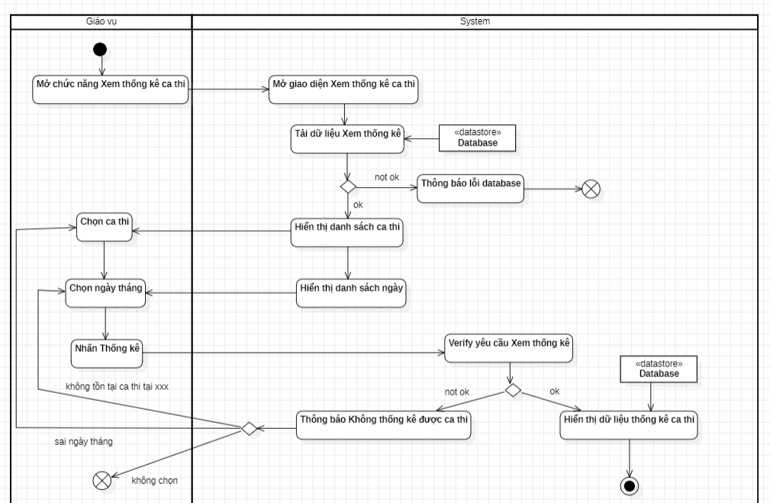

### UC38: Tạo thông tin máy

**Use Case Description**

|  |  |  |  |
| --- | --- | --- | --- |
| **Name** | Tạo thông tin máy | **Code** | UC38 |
| **Description** | Cho phép actor tạo thông tin của máy thuộc phòng máy trong hệ thống. | | |
| **Actor** | Giáo vụ | **Trigger** | Actor chọn chức năng Tạo thông tin máy trong Quản lý phòng máy |
| **Pre-condition** |  | | |
| **Post condition** | Thông tin của máy mới được tạo và lưu vào DB | | |

**Activity diagram**

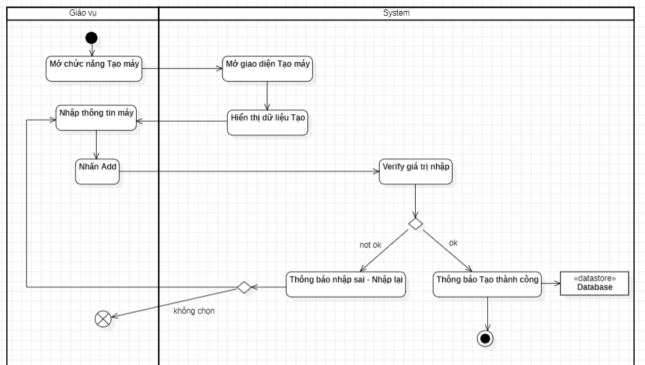

### UC39: Sửa thông tin máy

**Use Case Description**

|  |  |  |  |
| --- | --- | --- | --- |
| **Name** | Sửa thông tin máy | **Code** | UC39 |
| **Description** | Cho phép actor sửa thông tin của máy thuộc phòng máy trong hệ thống | | |
| **Actor** | Giáo vụ | **Trigger** | Actor chọn chức năng Sửa thông tin máy trong Quản lý phòng máy |
| **Pre-condition** | Thông tin máy đã được tạo và tồn tại trong DB | | |
| **Post condition** | Thông tin máy đã được sửa và lưu vào DB | | |

**Activity diagram**

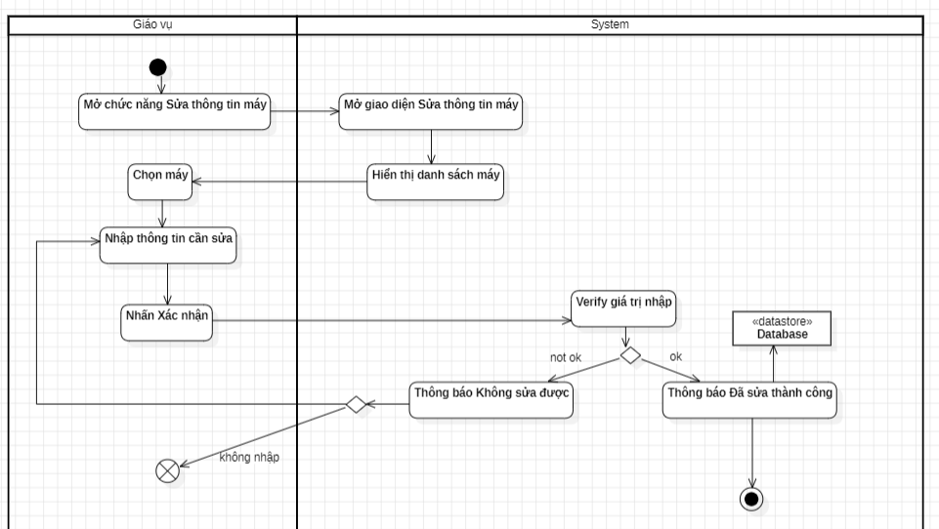

### UC40: Active /Inactive thông tin máy

**Use Case Description**

|  |  |  |  |
| --- | --- | --- | --- |
| **Name** | Active /Inactive thông tin máy | **Code** | UC40 |
| **Description** | Cho phép actor active/inactive thông tin của máy thuộc phòng máy trong hệ thống. | | |
| **Actor** | Giáo vụ | **Trigger** | Actor chọn chức năng Active hoặc Inactive trong Quản lý phòng máy |
| **Pre-condition** | Thông tin máy đã được tạo và tồn tại trong DB | | |
| **Post condition** | Thông tin máy đã được active/inactive và lưu vào DB | | |

**Acitvity diagram**

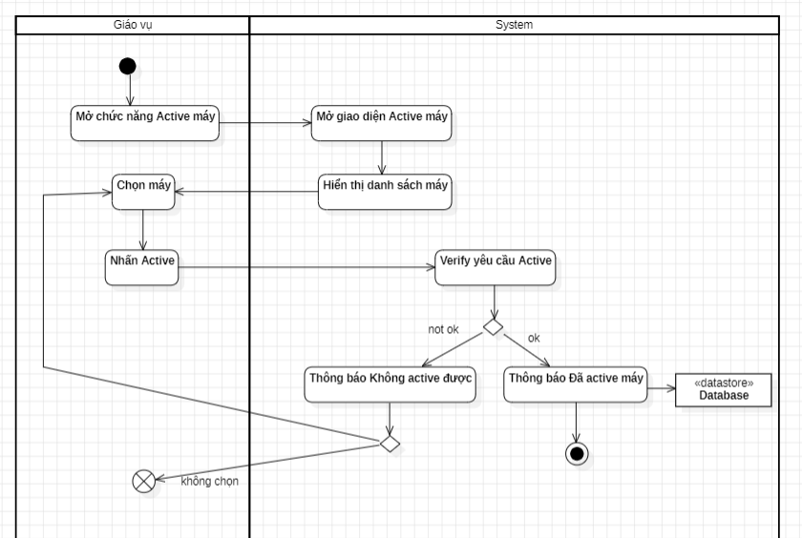

### UC41: Xem thông tin máy

**Use Case Description**

|  |  |  |  |
| --- | --- | --- | --- |
| **Name** | Xem thông tin máy | **Code** | UC41 |
| **Description** | Cho phép actor xem thông tin của máy thuộc phòng máy trong hệ thống. | | |
| **Actor** | Giáo viên /Giáo vụ | **Trigger** | Actor chọn chức năng Xem thông tin máy trong Quản lý phòng máy |
| **Pre-condition** | Thông tin máy đã được tạo và tồn tại trong DB | | |
| **Post condition** | Xem được thông tin máy tương ứng trong hệ thống. | | |

**Activity diagram**

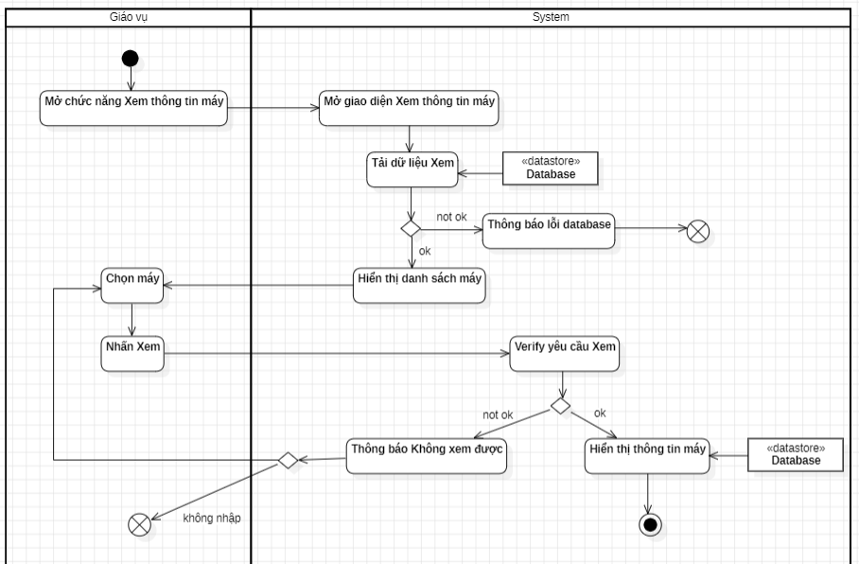

### UC42: Tra cứu thông tin máy

**Use Case Description**

|  |  |  |  |
| --- | --- | --- | --- |
| **Name** | Tra cứu thông tin máy | **Code** | UC42 |
| **Description** | Cho phép actor tra cứu thông tin của máy thuộc phòng máy trong hệ thống | | |
| **Actor** | Giáo viên /Giáo vụ | **Trigger** | Actor chọn chức năng Tra cứu thông tin máy trong Quản lý phòng máy |
| **Pre-condition** | Thông tin máy đã được tạo và tồn tại trong DB | | |
| **Post condition** | Tra cứu được thông tin máy tương ứng trong hệ thống. | | |

**Activity diagram**

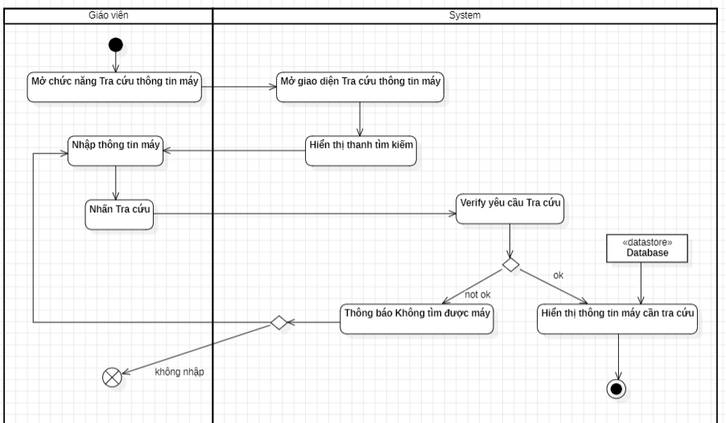

### UC43: Xem thống kê phòng máy

**Use Case Description**

|  |  |  |  |
| --- | --- | --- | --- |
| **Name** | Xem thống kê phòng máy | **Code** | UC43 |
| **Description** | Actor xem được thống kê phòng máy theo thời gian | | |
| **Actor** | Giáo vụ | **Trigger** | Actor chọn chức năng Xem thống kê phòng máy trong Quản lý phòng máy |
| **Pre-condition** | Thông tin máy đã được tạo và tồn tại trong DB | | |
| **Post condition** | Xem được thống kê phòng máy tương ứng. | | |

**Activity diagram**

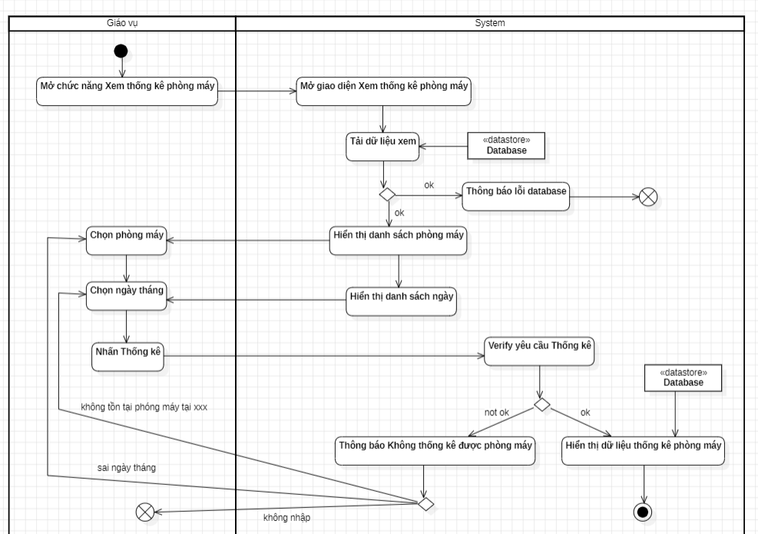

### UC44: Xem thống kê bài thi

**Use Case Description**

|  |  |  |  |
| --- | --- | --- | --- |
| **Name** | Xem thống kê bài thi | **Code** | UC44 |
| **Description** | Actor xem lại thống kê bài thi theo thời gian. | | |
| **Actor** | Giáo vụ | **Trigger** | Actor chọn chức năng Xem thống kê bài thi trong Quản lý bài thi |
| **Pre-condition** | Bài thi đã được tạo và tồn tại trong DB | | |
| **Post condition** | Xuất màn hình thống kê bài thi tương ứng | | |

**Activity diagram**



### UC45: Xem thống kê người dùng

**Use Case Description**

|  |  |  |  |
| --- | --- | --- | --- |
| **Name** | Xem thống kê người dùng | **Code** | UC45 |
| **Description** | Actor xem lại thống kê người dùng theo thời gian. | | |
| **Actor** | Giáo vụ | **Trigger** | Actor chọn chức năng Xem thống kê người dùng trong Quản lý người dùng |
| **Pre-condition** | Người dùng đã được tạo và tồn tại trong DB. | | |
| **Post condition** | Xuất màn hình thống kê người dùng tương ứng. | | |

### UC46: Xem thống kê phiếu báo điểm

**Use Case Description**

|  |  |  |  |
| --- | --- | --- | --- |
| **Name** | Xem thống kê phiếu báo điểm | **Code** | UC46 |
| **Description** | Actor xem được thống kê phiếu báo điểm theo thời gian. | | |
| **Actor** | Giáo vụ | **Trigger** | Actor chọn chức năng Xem thống kê phiếu báo điểm trong Thống kê điểm số. |
| **Pre-condition** | - Bài thi đã được tạo và tồn tại trong DB.  - Người dùng đã được tạo và tồn tại trong DB. | | |
| **Post condition** | Xuất màn hình thống kê phiếu báo điểm tương ứng. | | |

**Activity diagram**



### UC47: Xem thống kê câu hỏi

**Use Case Description**

|  |  |  |  |
| --- | --- | --- | --- |
| **Name** | Xem thống kê câu hỏi | **Code** | UC47 |
| **Description** | Actor xem được thống kê câu hỏi theo thời gian | | |
| **Actor** | Giáo vụ | **Trigger** | Actor chọn chức năng Xem thống kê câu hỏi trong Quản lý ngân hàng câu hỏi |
| **Pre-condition** | Câu hỏi đã được tạo và tồn tại trong DB | | |
| **Post condition** | Xem được thống kê câu hỏi tương ứng. | | |

### UC48: Xem thống kê địa điểm thi

**Use Case Description**

|  |  |  |  |
| --- | --- | --- | --- |
| **Name** | Xem thống kê địa điểm thi | **Code** | UC48 |
| **Description** | Actor xem thống kê địa điểm thi theo thời gian. | | |
| **Actor** | Giáo vụ | **Trigger** | Actor chọn chức năng Xem thống kê địa điểm thi trong Quản lý địa điểm thi |
| **Pre-condition** | Địa điểm thi đã được tạo và tồn tại trong DB | | |
| **Post condition** | Xuất màn hình thống kê địa điểm thi tương ứng. | | |

### UC49: Xem thống kê ca thi

**Use Case Description**

|  |  |  |  |
| --- | --- | --- | --- |
| **Name** | Xem thống kê ca thi | **Code** | UC49 |
| **Description** | Actor xem thống kê ca thi theo thời gian. | | |
| **Actor** | Giáo vụ | **Trigger** | Actor chọn chức năng Xem thống kê ca thi trong Quản lý ca thi |
| **Pre-condition** | Ca thi đã được tạo và tồn tại trong DB | | |
| **Post condition** | Xuất màn hình thống kê ca thi tương ứng. | | |

### UC50: Xem thống kê phòng máy

**Use Case Description**

|  |  |  |  |
| --- | --- | --- | --- |
| **Name** | Xem thống kê phòng máy | **Code** | UC50 |
| **Description** | Actor xem được thống kê phòng máy theo thời gian | | |
| **Actor** | Giáo vụ | **Trigger** | Actor chọn chức năng Xem thống kê phòng máy trong Quản lý phòng máy |
| **Pre-condition** | Thông tin máy đã được tạo và tồn tại trong DB | | |
| **Post condition** | Xem được thống kê phòng máy tương ứng. | | |

### UC51: Xem thống kê đề thi

**Use Case Description**

|  |  |  |  |
| --- | --- | --- | --- |
| **Name** | Xem thống kê đề thi | **Code** | UC51 |
| **Description** | Actor xem lại thống kê đề thi theo thời gian. | | |
| **Actor** | Giáo vụ | **Trigger** | Actor chọn chức năng Xem thống kê đề thi trong Quản lý đề thi |
| **Pre-condition** | Đề thi đã được tạo và tồn tại trong DB | | |
| **Post condition** | Xuất màn hình thống kê đề thi tương ứng | | |

### 3.57. UC52: Xem thống kê lịch thi

**Use Case Description**

|  |  |  |  |
| --- | --- | --- | --- |
| **Name** | Xem thống kê lịch thi | **Code** | UC52 |
| **Description** | Actor xem thống kê lịch thi theo thời gian. | | |
| **Actor** | Giáo vụ | **Trigger** | Actor chọn chức năng Xem thống kê lịch thi trong Quản lý lịch thi |
| **Pre-condition** | Lịch thi đã được tạo và tồn tại trong DB | | |
| **Post condition** | Xuất màn hình thống kê lịch thi tương ứng. | | |

### 3.58. UC53: Tạo đề thi

|  |  |  |  |
| --- | --- | --- | --- |
| **Name** | Tạo đề thi | **Code** | UC53 |
| **Description** | Cho phép actor tạo đề thi trên hệ thống | | |
| **Actor** | Giáo viên | **Trigger** | Actor chọn chức năng Tạo đề thi trong Quản lý đề thi |
| **Pre-condition** |  | | |
| **Post condition** | Một đề thi mới được tạo và lưu vào DB | | |

### 3.59. UC54: Sửa đề thi

**Use Case Description**

|  |  |  |  |
| --- | --- | --- | --- |
| **Name** | Sửa đề thi | **Code** | UC54 |
| **Description** | Cho phép actor sửa đề thi trên hệ thống | | |
| **Actor** | Giáo viên | **Trigger** | Actor chọn chức năng Sửa đề thi trong Quản lý đề thi |
| **Pre-condition** | Đề thi đã được tạo và tồn tại trong DB | | |
| **Post condition** | Đề thi được sửa và lưu vào DB | | |

### UC55: Hủy đề thi

**Use Case Description**

|  |  |  |  |
| --- | --- | --- | --- |
| **Name** | Hủy đề thi | **Code** | UC55 |
| **Description** | Cho phép actor hủy đề thi trên hệ thống | | |
| **Actor** | Giáo viên | **Trigger** | Actor chọn chức năng Hủy đề thi trong Quản lý đề thi |
| **Pre-condition** | Đề thi đã được tạo và tồn tại trong DB | | |
| **Post condition** | Đề thi đã bị hủy và lưu vào DB | | |

### 3.61. UC56: Xem đề thi

**Use Case Description**

|  |  |  |  |
| --- | --- | --- | --- |
| **Name** | Xem đề thi | **Code** | UC56 |
| **Description** | Cho phép actor xem đề thi trên hệ thống | | |
| **Actor** | Giáo viên /Học sinh /Kiểm duyệt | **Trigger** | Actor chọn chức năng Xem đề thi trong Quản lý đề thi |
| **Pre-condition** | Đề thi đã được tạo và tồn tại trong DB | | |
| **Post condition** | Xem được đề thi | | |

### 3.62. UC57: Tra cứu đề thi

**Use Case Description**

|  |  |  |  |
| --- | --- | --- | --- |
| **Name** | Tra cứu đề thi | **Code** | UC57 |
| **Description** | Cho phép actor tra cứu đề thi trên hệ thống | | |
| **Actor** | Giáo viên /Giáo vụ | **Trigger** | Actor chọn chức năng Tra cứu đề thi trong Quản lý đề thi |
| **Pre-condition** | Đề thi đã được tạo và tồn tại trong DB | | |
| **Post condition** | Tra cứu được đề thi tương ứng trên hệ thống | | |

### UC58: Xem thống kê đề thi

**Use Case Description**

|  |  |  |  |
| --- | --- | --- | --- |
| **Name** | Xem thống kê đề thi | **Code** | UC58 |
| **Description** | Actor xem lại thống kê đề thi theo thời gian. | | |
| **Actor** | Giáo vụ | **Trigger** | Actor chọn chức năng Xem thống kê đề thi trong Quản lý đề thi |
| **Pre-condition** | Đề thi đã được tạo và tồn tại trong DB | | |
| **Post condition** | Xuất màn hình thống kê đề thi tương ứng | | |

### 3.64. UC59: Duyệt đề thi

**Use Case Description**

|  |  |  |  |
| --- | --- | --- | --- |
| **Name** | Duyệt đề thi | **Code** | UC59 |
| **Description** | Cho phép actor duyệt đề thi trên hệ thống trước khi đưa vào bài thi chính thức | | |
| **Actor** | Kiểm duyệt | **Trigger** | Actor chọn chức năng Duyệt đề thi trong Quản lý đề thi |
| **Pre-condition** | Đề thi đã được tạo và tồn tại trong DB | | |
| **Post condition** | Đề thi đã được duyệt và đưa vào bài thi chính thức trên hệ thống. | | |

### 3.65. UC60: Sắp xếp ngẫu nhiên câu hỏi

**Use Case Description**

|  |  |  |  |
| --- | --- | --- | --- |
| **Name** | Sắp xếp ngẫu nhiên câu hỏi | **Code** | UC60 |
| **Description** | Cho phép actor sắp xếp ngẫu nhiên câu hỏi trên hệ thống trước khi lưu đề thi. | | |
| **Actor** | Giáo viên | **Trigger** | Actor chọn chức năng Sắp xếp ngẫu nhiên câu hỏi trong Quản lý đề thi |
| **Pre-condition** | Câu hỏi đã được tạo và tồn tại trong DB | | |
| **Post condition** | Xuất màn hình đề thi với các câu hỏi được sắp xếp ngẫu nhiên | | |

### 3.66. UC61: Quản lý bài thi

**Use Case Description**

|  |  |  |  |
| --- | --- | --- | --- |
| **Name** | Quản lý bài thi | **Code** | UC61 |
| **Description** | Cho phép actor quản lý bài thi trên hệ thống | | |
| **Actor** | Giáo vụ | **Trigger** | Actor chọn chức năng Quản lý bài thi |
| **Pre-condition** | Bài thi đã được tạo và tồn tại trong DB | | |
| **Post condition** | Xuất màn hình gồm toàn bộ danh sách thông tin bài thi | | |

### 3.67. UC62: Quản lý địa điểm thi

**Use Case Description**

|  |  |  |  |
| --- | --- | --- | --- |
| **Name** | Quản lý địa điểm thi | **Code** | UC62 |
| **Description** | Cho phép actor quản lý địa điểm thi trên hệ thống | | |
| **Actor** | Giáo vụ | **Trigger** | Actor chọn chức năng Quản lý địa điểm thi |
| **Pre-condition** | Địa điểm thi đã được tạo và tồn tại trong DB | | |
| **Post condition** | Xuất màn hình gồm toàn bộ danh sách thông tin địa điểm thi | | |

### 3.68. UC63: Quản lý ca thi

**Use Case Description**

|  |  |  |  |
| --- | --- | --- | --- |
| **Name** | Quản lý ca thi | **Code** | UC63 |
| **Description** | Cho phép actor quản lý ca thi trên hệ thống | | |
| **Actor** | Giáo vụ | **Trigger** | Actor chọn chức năng Quản lý ca thi |
| **Pre-condition** | Ca thi đã được tạo và tồn tại trong DB | | |
| **Post condition** | Xuất màn hình gồm toàn bộ danh sách thông tin ca thi | | |

### 3.69. UC64: Quản lý phòng máy

**Use Case Description**

|  |  |  |  |
| --- | --- | --- | --- |
| **Name** | Quản lý phòng máy | **Code** | UC64 |
| **Description** | Cho phép actor quản lý phòng máy trên hệ thống | | |
| **Actor** | Giáo vụ | **Trigger** | Actor chọn chức năng Quản lý phòng máy |
| **Pre-condition** | Phòng máy đã được tạo và tồn tại trong DB | | |
| **Post condition** | Xuất màn hình gồm toàn bộ danh sách thông tin phòng máy | | |

### UC65: Tạo lịch thi

**Use Case Description**

|  |  |  |  |
| --- | --- | --- | --- |
| **Name** | Tạo lịch thi | **Code** | UC65 |
| **Description** | Cho phép actor tạo lịch thi trong hệ thống. | | |
| **Actor** | Giáo vụ | **Trigger** | Actor chọn chức năng Tạo lịch thi trong Quản lý lịch thi |
| **Pre-condition** |  | | |
| **Post condition** | Thông tin một lịch thi mới đã được tạo và lưu vào DB | | |

### UC66: Sửa lịch thi

**Use Case Description**

|  |  |  |  |
| --- | --- | --- | --- |
| **Name** | Sửa địa điểm thi | **Code** | UC66 |
| **Description** | Cho phép actor sửa lịch thi trong hệ thống | | |
| **Actor** | Giáo vụ | **Trigger** | Actor chọn chức năng Sửa lịch thi trong Quản lý lịch thi |
| **Pre-condition** | Lịch thi đã được tạo và tồn tại trong DB | | |
| **Post condition** | Thông tin lịch thi đã được sửa và lưu vào DB | | |

### UC67: Hủy lịch thi

**Use Case Description**

|  |  |  |  |
| --- | --- | --- | --- |
| **Name** | Hủy lịch thi | **Code** | UC67 |
| **Description** | Cho phép actor hủy lịch thi trong hệ thống | | |
| **Actor** | Giáo vụ | **Trigger** | Actor chọn chức năng Hủy lịch thi trong Quản lý lịch thi |
| **Pre-condition** | Lịch thi đã được tạo và tồn tại trong DB | | |
| **Post condition** | Lịch thi đã bị hủy và lưu vào DB | | |

### UC68: Xem lịch thi

**Use Case Description**

|  |  |  |  |
| --- | --- | --- | --- |
| **Name** | Xem lịch thi | **Code** | UC68 |
| **Description** | Cho phép actor xem được lịch thi trong hệ thống. | | |
| **Actor** | Học sinh /Giáo viên | **Trigger** | Actor chọn chức năng Xem c thi trong Quản lý lịch thi |
| **Pre-condition** | Lịch thi đã được tạo và tồn tại trong DB | | |
| **Post condition** | Xem được lịch thi tương ứng trong hệ thống. | | |

### UC69: Tra cứu lịch thi

**Use Case Description**

|  |  |  |  |
| --- | --- | --- | --- |
| **Name** | Tra cứu lịch thi | **Code** | UC69 |
| **Description** | Cho phép actor tra cứu được lịch thi trong hệ thống. | | |
| **Actor** | Học sinh /Giáo viên | **Trigger** | Actor chọn chức năng Tra cứu lịch thi trong Quản lý lịch thi |
| **Pre-condition** | Lịch thi đã được tạo và tồn tại trong DB | | |
| **Post condition** | Tra cứu được lịch thi tương ứng trong hệ thống. | | |

### UC70: Xem thống kê lịch thi

**Use Case Description**

|  |  |  |  |
| --- | --- | --- | --- |
| **Name** | Xem thống kê lịch thi | **Code** | UC70 |
| **Description** | Actor xem thống kê lịch thi theo thời gian. | | |
| **Actor** | Giáo vụ | **Trigger** | Actor chọn chức năng Xem thống kê lịch thi trong Quản lý lịch thi |
| **Pre-condition** | Lịch thi đã được tạo và tồn tại trong DB | | |
| **Post condition** | Xuất màn hình thống kê lịch thi tương ứng. | | |

# Thiết kế hệ thống

## Kiến trúc hệ thống

Kiến trúc chính

Framework + ngôn ngữ lập trình dùng để phát triển

Cấu hình hệ thống

## Thiết kế dữ liệu

##### Thiết kế cơ sở dữ liệu hay Class Diagram

##### 

# Hệ thống được xây dựng

(liệt kê các chức năng chính yếu của hệ thống)

## Chức năng chính 1

Giao diện và mô tả

## Chức năng chính 2

Giao diện và mô tả

# Tổng kết

## Các chức năng đã hoàn thành

## Các chức năng có thể phát triển

**Danh mục từ viết tắt**

1. **Giới thiệu chung**
2. **Phân tích thiết kế hệ thống**
   1. **Đặc tả hệ thống (System requirements)**
   2. **Giả định (Assumption) cho hệ thống**
   3. **Phạm vi của hệ thống (Scope)**
   4. **Yêu cầu của người sử dụng hệ thống (Users requirements)**
   5. **Actor và use case**
   6. **Đặc tả use case**
   7. **Sequence diagram**
   8. **State machine diagram**
   9. **Activity diagram**
   10. **Sơ đồ ERD**
   11. **Giao diện mockup**
   12. **Ảnh chụp source control system**
3. **Kết luận**
4. **Tài liệu tham khảo**

**Bảng phân công công việc**

|  |  |  |  |
| --- | --- | --- | --- |
| Tên thành viên Công việc | Nghĩa | Thương | Ngân |
| Tuần 1 | Quản lý bài thi Quản lý đề thi Quản lý thi | Quản lý người dùng Thống kê điểm số Quản lý địa điểm thi | Quản lý ngân hàng câu hỏi Quản lý ca thi Quản lý phòng máy Thống kê báo cáo |
| Tuần 2 | Phần 1 (Hỗ trợ)  Phần 2 (2.1, 2.2.1, 2.2.2, 2.3) (Chính)  Phần 3 (22 use case đầu tiên) | Phần 1 (Chính)  Phần 2 (2.4 và 2.5) (Hỗ trợ 2.1, 2.2.3)  Phần 3 (Hỗ trợ) | Phần 1 (Hỗ trợ)  Phần 2 (2.2.3) (Chính)  Phần 3 (44 use case còn lại) |
| Tuần 3 | Activity diagram: Use Case 51 - 75 | Activity diagram: Use Case 26 - 50 | Activity diagram: Use Case 1 - 25 |

**Bảng đánh giá công việc của thành viên**

|  |  |  |  |  |
| --- | --- | --- | --- | --- |
| Tên thành viên Đánh giá tiến độ | Nghĩa | Thương | Ngân | Tổng tiến độ |
| Tuần 1 | 30 | 30 | 40 | 100 |
| Tuần 2 | 40 | 30 | 30 | 100 |
| Tuần 3 | 33.3 | 33.3 | 33.3 | 99.9 |
| Tổng | 103.3 | 93.3 | 103.3 | 299.9 |
| Quy đổi | 34% | 31% | 34% | 100% |